高斯过程回归与股票预测
随机过程期末大作业



学 号 2351520
姓 名 毛星博
专 业 计算机科学与技术
课程名称 随机过程
授课老师 汪子乔、熊明亮

目录

一、 引言 3
1.1 从确定性模型到随机回归模型的范式转移 3
1.2 研究背景与目标 3
1.3 研究方法 4
二、 高斯分布与高斯过程的理论基础 5
2.1 从多元高斯分布到高斯过程 5
2.2 贝叶斯推断核心：条件高斯分布 6
2.3 核函数与归纳偏置 7
2.4 金融时间序列的平稳性要求 8
三、 文献综述与方法论 9
3.1 Gaussian Process Regression Models for Predicting Stock Trends 9
3.2 Long-term Stock Market Forecasting using Gaussian Processes 10
3.3方法论整合 10
四、 实验步骤与方案设计 12
4.1 实验环境配置 12
4.2 数据集获取 12
4.3 数据预处理 13
4.4 核函数设计策略 13
4.5 训练与验证协议：滑动窗口 14
4.6 评估指标 15
五、 实验结果分析 17
5.1 核函数性能对比与精度分析 17
5.2 预测机制深度探究：跟踪与外推 19
5.3 长期稳定性与抗体制转换能力 22
5.4 不确定性量化与风险评估 24
5.5 进阶分析：交易信号与预测视界 26
5.6 局限性讨论：预测滞后性 29
六、 实验总结 29
1. 方法论的有效性验证：局部平稳性策略 29
2. 结构化核函数的优越性 29
3. 预测机制的深层洞察：跟踪与外推 30
4. 风险管理的量化价值 30
七、 参考文献 31
八、 附录 32
8.1 所有数据图 32
8.2 关键代码 44

- 引言

1.1 从确定性模型到随机回归模型的范式转移
在传统的金融时间序列分析中，以线性回归（Linear Regression）为代表的确定性模型长期占据主导地位。其标准形式表述为
$$Y=f(X,θ)+ϵ$$
其中 $f(⋅)$是预先设定的参数化函数（如直线或多项式），$θ$为待估参数，$ϵ$为观测噪声。这种建模范式的核心局限在于其确定性假设：模型假定潜在于数据背后的物理机制是静态且确定的，所有的不确定性仅来源于加性噪声。然而，金融市场的微观结构充满了随机性与非平稳性。仅用一个固定的函数形式去强制拟合动态变化的市场规律，往往会导致欠拟合或对噪声的过拟合。
高斯过程回归（Gaussian Process Regression, GPR）的引入标志着建模范式从“寻找最佳参数”向“寻找函数分布”的根本性转移。在 GPR 框架下，回归模型被重新表述为
$$Y=g(X)+ϵ$$
其中 $g(X)$不再是一个固定的函数，而是一个随机过程的样本轨道。
这一转移带来了两个本质的变化：
非参数化灵活性：我们不再假设股价遵循特定形状（如线性），而是通过核函数（Kernel Function）定义数据点之间的协方差结构，让数据“自己说话”^{[1]}，自动推断出潜在的函数形态。
不确定性量化：传统模型仅给出点预测，而 GPR 基于贝叶斯推断，能够输出预测值的完整后验概率分布。这使得模型不仅能预测“股价是多少”，还能给出“预测有多准”的置信区间，为金融风险管理提供了不可或缺的概率依据。

1.2 研究背景与目标
金融市场的价格波动本质上是一个非平稳的随机过程，受宏观经济政策、行业周期及投资者心理等多重因素的非线性耦合影响。传统的金融计量模型（如 ARIMA、GARCH）虽然在捕捉线性趋势和波动率聚集方面表现优异，但在处理复杂非线性模式及小样本推断时往往显得力不从心。近年来，随着机器学习的发展，神经网络（LSTM, Transformer）虽然在预测精度上有所突破，但其“黑箱”特性导致缺乏可解释性，且通常难以给出预测的可信度评估。
高斯过程回归（GPR）作为一种基于贝叶斯推断的非参数模型，恰好填补了这一空白。它不仅能够通过核函数灵活地建模非线性动态，更重要的是，它将预测视为随机变量，能够输出完整的后验概率分布。正如 Farrell 和 Correa (2007) 指出的，这种对“预测不确定性”的量化能力，对于风险敏感的投资决策具有不可估量的价值^{[2]}。
本研究旨在结合随机过程课程理论，系统探究 GPR 在现代纳斯达克股票预测中的有效性。具体目标如下：
- 理论验证：验证不同协方差函数（核函数）对股票收益率“样本轨道”特征（如平滑度、周期性）的刻画能力。
- 实证对比：选取 MSFT、SBUX 等 5 只代表性股票，在滚动窗口框架下，对比 GPR 与基准模型的预测精度。
- 风险量化：重点评估 GPR 输出的 95% 置信区间是否能有效覆盖市场的极端波动，验证其在风险管理中的实际意义。

1.3 研究方法
为了克服金融时间序列的非平稳性和高噪声特征，本研究采用以下方法论框架：

1.3.1 局部平稳性处理：滑动窗口标准化
鉴于原始股价序列 $\left\{P_{t}\right\}$ 在全局范围内表现出显著的非平稳性（均值和方差随时间漂移），直接进行全局建模会导致预测失效。然而，在较短的时间窗口内（如 30 天），股价波动可近似视为局部平稳（Locally Stationary）。
因此，本研究采用滑动窗口内的 Z-Score 标准化策略：
$$x_{norm}=\frac{x−μ_{window}}{σ_{window}}$$通过在每个训练窗口内将数据映射到 $N(0,1)$ 分布，既满足了 GPR 对数据分布的假设，又保留了价格的趋势信息，从而实现对非平稳时间序列的有效建模。

1.3.2 基于核函数的结构化建模：
我们将设计四种不同复杂度的核函数策略，逐步释放对数据特征的假设，以探索最适合股票收益率的归纳偏置：
- 模型 A（基准）：RBF 核。假设收益率变化是平滑且单一尺度的，作为评估其他复杂模型的基准线。
- 模型 B（粗糙度）：Matérn 核。通过调整平滑度参数（$ν=1.5$），模拟股价的高频粗糙波动和不可微性，验证市场是否更接近随机游走（Random Walk）。
- 模型 C（结构化）：Matérn + RQ 组合核。采用加法结构，利用 Matérn 捕捉短期的高频噪点，利用 Rational Quadratic (RQ) 捕捉长期的多尺度趋势，旨在兼顾微观波动与宏观记忆。
- 模型 D（准周期）：RQ $×$ Periodic 乘积核。这是一种“局部周期”模型。不同于严格重复的周期核，乘积形式允许周期的振幅和规律随时间演变（Non-stationary Periodicity），用于探测市场中隐含的、非固定的节奏（如波动的财报周期）。

1.3.3 贝叶斯滚动窗口预测：
鉴于市场规律时间演变，采用固定窗口（如 252 天）进行滚动训练。对于每一个时间步 $t$，利用 $\left[t−L,t−1\right]$的历史数据最大化对数边际似然以优化超参数，进而预测 $t$时刻的均值 $μ_{∗}$和方差 $σ_{∗}^{2}$。

1.3.4 多维评估体系：
实验中，我们摒弃单一的点预测误差指标，构建包含回归精度（RMSE/MAE）、方向准确率（Directional Symmetry）以及概率分布质量（NLPD）的综合评估体系，全面衡量模型的预测能力与诚实度。

- 高斯分布与高斯过程的理论基础

2.1 从多元高斯分布到高斯过程
对于一个 $d$维随机向量 $y=[y_{1},y_{2},…,y_{d}]^{T}$，若其服从多元高斯分布，则其概率密度函数完全由均值向量 $μ$和协方差矩阵 $Σ$决定，记作 $y∼N(μ,Σ)$。多元高斯分布具有两个对回归分析至关重要的性质：
- 边缘化性质（Marginalization Property）：若一组变量服从联合高斯分布，那么其中任意子集也服从高斯分布。
- 条件性质（Conditioning Property）：已知一部分变量的观测值，另一部分变量的条件分布仍然是高斯分布。
当我们把索引集合从离散的有限集 $I=\{1,…,d\}$ 扩展到连续的域 $X$（在股票预测中，$X$ 代表时间轴 $t$），随机向量 $y$ 就演变成了一个随机函数 $f(x)$。此时，我们不仅是在处理有限个随机变量，而是在处理无限个随机变量的集合——即随机过程。
定义（高斯过程）：
高斯过程是定义在输入空间 $X$ 上的一族随机变量集合 $\left\{f(x)∣x∈X\right\}$，其中任意有限个随机变量的线性组合都服从多元高斯分布。
正如多元高斯分布由均值向量和协方差矩阵确定，高斯过程由均值函数 $m(x)$ 和协方差函数亦称核函数$k(x,x^{'})$ 唯一确定：
$$m(x)=E[f(x)]$$$$k(x,x^{'})=E[(f(x)−m(x))(f(x^{'})−m(x^{'}))]$$
我们通常将高斯过程记作：
$$f(x)∼GP(m(x),k(x,x^{'}))$$
在金融时间序列建模的语境下，这种视角的转换具有深刻的物理意义：
- 样本轨道（Sample Path）： 我们观察到的股票历史收益率曲线，只是从这个高斯过程分布中抽取出来的一条样本轨道。
- 先验分布： 在没有观测数据时，均值函数 $m(x)$（通常设为0）和核函数 $k(x,x^{'})$ 定义了我们对股价波动模式的先验假设（例如，是否平滑、是否有周期性）。
- 一致性： 高斯过程的定义保证了无论我们在时间轴上取多少个点进行观测，这些点构成的有限维向量始终服从多元高斯分布，这使得利用有限的股票历史数据来推断未来的分布成为数学上的可能。

2.2 贝叶斯推断核心：条件高斯分布
高斯过程回归（GPR）的预测机制不同于传统的“误差最小化”（如最小二乘法），而是基于概率论中的贝叶斯推断。其核心数学工具是多元高斯分布的条件概率公式。
假设我们有训练集 $D=\{(x_{i},y_{i})∣i=1,…,n\}$，其中 $y_{i}=f(x_{i})+ε_{i}$ 包含方差为 $σ_{n}^{2}$ 的高斯白噪声。对于一个新的测试输入 $x_{∗}$，我们希望预测其对应的函数值 $f_{∗}$。根据高斯过程的定义，观测向量 $y$ 与预测目标 $f_{∗}$ 构成联合多元高斯分布：
$$\left[\begin{aligned}y \\ f_{∗}\end{aligned}\right]∼N\left(0 , \left[\begin{matrix}K(X,X)+σ_{n}^{2}I & K(X,x_{∗}) \\ K(x_{∗},X) & k(x_{∗},x_{∗})\end{matrix}\right]\right)$$其中：$K(X,X)$ 是 $n×n$ 的协方差矩阵，描述了训练数据内部的相关性。$K(X,x_{∗})=K(x_{∗},X)^{T}$ 是 $n×1$ 的向量，描述了训练数据与测试点之间的相关性。$k(x_{∗},x_{∗})$ 是测试点自身的先验方差。
利用多元高斯分布的条件化定理，给定观测 $y$ 后，$f_{∗}$ 的后验分布仍然是高斯分布：
$$f_{∗}∣X,y,x_{∗}∼N({\overset{ˉ}{f}}_{∗},V[f_{∗}])$$其均值和方差分别为：
- 预测均值（点预测）：${\overset{ˉ}{f}}_{∗}=K(x_{∗},X)[K(X,X)+σ_{n}^{2}I]^{−1}y$
直观意义：预测值 ${\overset{ˉ}{f}}_{∗}$ 本质上是历史观测值 $y$ 的线性加权组合。权重取决于测试点 $x_{∗}$ 与历史数据 $X$ 的相似程度（由核函数定义）。
- 预测方差（不确定性）：$V[f_{∗}]=k(x_{∗},x_{∗})−K(x_{∗},X)[K(X,X)+σ_{n}^{2}I]^{−1}K(X,x_{∗})$
直观意义：后验方差等于“先验方差”减去“观测数据带来的信息增益”。当 $x_{∗}$靠近训练数据时，相关项 $K(x_{∗},X)$ 较大，方差显著降低，表示模型确信度高；反之，当远离数据时，方差回归先验水平，表示模型“不知为不知”。

2.3 核函数与归纳偏置
在 GPR 框架中，我们不需要定义具体的函数形式（如 $y=ax+b$），而是通过核函数（Kernel Function） $k(x,x^{'})$ 来定义函数空间的几何性质。选择不同的核函数，本质上是向模型注入不同的归纳偏置（Inductive Bias），即对“什么样的函数是合理的”进行先验假设。
在 GPR 框架中，选择不同的核函数本质上是向模型注入不同的归纳偏置（Inductive Bias）。针对股票预测任务，本实验构建了以下四种核函数形式及其对应的随机过程性质：
平方指数核 (RBF)：
$$k_{\text{RBF}}(x,x^{'})=σ^{2}exp⁡(−\frac{∥x−x^{'}∥^{2}}{2l^{2}})$$对应于无限可微（Infinitely Differentiable）的函数空间。
归纳偏置：假设股价变化极其平滑。这通常过于理想化，可能导致模型对突发新闻造成的剧烈波动反应滞后。
Matérn 核 (Matérn Class Kernel)：
引入参数 $ν$ 控制过程的可微性。参考 Farrell & Correa (2007) 的研究，我们选择了 Matérn 3/2 核，因为它能更好地模拟股价的非光滑特性：
$$k_{\text{Mat}\overset{ˊ}{\text{e}}\text{rn3/2}}(r)=σ^{2}\left(1 + \frac{\sqrt{3}r}{l}\right)exp⁡(−\frac{\sqrt{3}r}{l})$$
归纳偏置：假设过程仅一次可微，允许样本轨道表现出粗糙性（Roughness）。这更符合奥恩斯坦-乌伦贝克（Ornstein-Uhlenbeck）过程的物理特性，能更好地响应高频噪声。
有理二次核 (Rational Quadratic Kernel)：
$$k_{\text{RQ}}(r)=σ^{2}{\left(1 + \frac{r^{2}}{2αl^{2}}\right)}^{−α}$$RQ核可以看作是无穷多个不同长度尺度 RBF 核的加权和。
归纳偏置：假设数据具有**多尺度（Multi-scale）**特征，即同时存在长期的宏观趋势和短期的微观波动。
准周期核 (Quasi-Periodic Kernel)：
通过将周期核与 RQ 核相乘构建：
$$k_{\text{QP}}(x,x^{'})=k_{\text{RQ}}(x,x^{'})×exp⁡(−\frac{2{sin⁡}^{2}(πr/p)}{l^{2}})$$
归纳偏置：标准的周期核假设周期严格重复，而乘积核允许周期性随时间衰减或变化。这捕捉了金融市场中“虽然有节奏，但节奏会变”的复杂特性。

2.4 金融时间序列的平稳性要求
随机过程理论中，宽平稳（Wide-Sense Stationarity, WSS）是一个核心概念。一个随机过程 $X_{t}$ 被称为宽平稳的，需满足：
- 均值函数为常数：$E[X_{t}]=μ$
- 自相关函数仅依赖于时间差 $τ$：$R_{X}(t,t+τ)=R_{X}(τ)$
大多数标准的 GPR 核函数（如 RBF、Matérn）本质上都是平稳核（Stationary Kernels），即 $k(x,x^{'})=k(x−x^{'})$，它们隐含了数据生成过程的统计特性不随时间推移而改变的假设。
然而，原始的股票价格序列 $\left\{P_{t}\right\}$ 通常表现出显著的趋势项和随机游走特征（Unit Root），其均值随时间显著变化，方差也往往随价格升高而扩大（全局非平稳）。若直接将长周期的原始股价 $P_{t}$ 输入 GPR 模型，确实会违背平稳核的数学假设，导致模型难以收敛或预测失效。
为了解决这一矛盾并保留价格趋势信息，本研究采用“局部平稳性（Local Stationarity）”假设。虽然股价在全局上是非平稳的，但在一个较短的时间窗口内（如 $L=30$ 天），其统计特性可以近似视为稳定的。因此，本实验通过以下步骤满足 GPR 的理论要求：
滑动窗口截断：将长序列切分为无数个短序列，假设在短窗口内市场机制是时不变的。
窗口内归一化（Local Normalization）：在每个窗口内执行
$$z=\frac{P_{t}−μ_{win}}{σ_{win}}$$
这一操作将任意价格区间的数据映射到了均值为 0、方差为 1 的标准分布上。这使得在每一个局部微观窗口下，输入数据在统计上强行满足了宽平稳假设，从而让我们能够合法地利用平稳核函数（如 RBF、Matérn）对非平稳的股价趋势进行拟合与预测。

- 文献综述与方法论
为了制定科学且切合实际的实验方案，我首先阅读了两篇参开文献中对于高斯过程在股票预测上的研究。这些研究不仅揭示了 GPR 在金融领域的潜力，更指出了实际应用中面临的非平稳性与噪声挑战，为本实验的核函数设计与训练策略提供了直接的理论指导。

3.1 Gaussian Process Regression Models for Predicting Stock Trends
Farrell 和 Correa (2007) 的研究直接针对股票趋势预测问题，探讨了如何利用 GPR 预测股价的涨跌及其幅度。
作者对比了 RBF 核、Matérn 核和有理二次（RQ）核。研究发现，虽然 RQ 核在理论上能捕捉多尺度变化，但在信噪比较低的金融数据上，较简单的 RBF 或 Matérn 核往往表现出更强的鲁棒性^{[3]}。复杂的核函数容易在有限的数据上发生过拟合，将随机噪声误判为信号。
因此，我设立了分级实验，从最基础的 RBF（模型 A）开始，逐步引入 Matérn（模型 B）和 RQ（模型 C/D），以实证检验“奥卡姆剃刀原则”在当前市场环境下是否依然适用。
同时，该研究揭示了一个反直觉的现象：增加训练数据的历史长度并不总能提高预测精度。由于金融市场存在体制转换（Regime Shifts），过于久远的数据可能包含已失效的市场规律，反而干扰对当前趋势的判断。
针对这一发现，我在实验中采用滑动窗口的训练协议。将限制训练窗口的长度（252 天），强制模型“遗忘”过期的市场状态，专注于适应最新的市场分布。

3.2 Long-term Stock Market Forecasting using Gaussian Processes
Chapados 和 Bengio 在其关于长期预测的研究中提出了一种创新的“函数式数据分析”视角。
我们知道，传统的预测模型通常将时间序列视为一个连续的标量向量。Chapados 提出将时间序列分割成若干段（例如年度曲线），将每一段视为一个函数样本 $f_{i}(t)$。预测未来的股价不仅仅是点的延伸，而是根据过去几年的“函数形状”分布来推断新的函数形态。这种视角强调了捕捉数据中隐含的结构化特征（如季节性、周期性节奏）。虽然股票不像大宗商品那样具有严格的物理生产周期，但财报发布、税务周期等宏观事件赋予了股市某种“准周期性”。
受此启发，本实验引入了 模型 D（准周期模型）。通过将 RQ 核与周期核相乘，我们旨在构建一个能够适应周期变化的“软”周期模型，尝试捕捉市场中非显式的结构化韵律。

3.3方法论整合
结合 Farrell 等人的文献经验与随机过程理论，我整合了以下方法论框架：

局部平稳性预处理策略：
鉴于原始股价序列的全局非平稳性，直接输入模型会导致协方差估计失效；而传统的差分方法（计算收益率）虽然实现了平稳，但丢失了价格的绝对趋势信息。为此，采用了“滑动窗口局部标准化”策略。
我们假设在极短的时间窗口（如 $L=30$ 天）内，股价生成机制近似满足平稳性。通过在每个训练窗口内对数据进行 Z-Score 标准化（减均值、除方差），我们将任意价格区间的输入映射为符合 $N(0,1)$ 分布的序列。这既满足了高斯过程对数据分布的数学要求，又完整保留了价格的非线性趋势特征。

结构化核函数体系：
摒弃单一核函数的尝试，构建一个由简入繁的对比体系，以探究股价波动的微观结构：
- 利用 RBF 确立平滑趋势基准。
- 利用 Matérn 引入随机过程的粗糙度（Roughness），测试模型对市场高频噪点的响应。
- 利用 Rational Quadratic (RQ) 和 准周期核 探索市场的长记忆性与隐含的非固定周期。
这种设计旨在回答：“复杂的结构化核函数是否能比简单的平滑核更好地拟合股价的非线性演变路径？”

动态贝叶斯更新：
采用固定长度的滑动窗口（Rolling Window）。在每一个时间步 $t$，模型仅利用 $\left[t−L,t−1\right]$ 的局部历史数据最大化对数边际似然（Log Marginal Likelihood），重新估计超参数 $θ$。这相当于让高斯过程的协方差结构随时间动态演化，以适应不断变化的市场体制（Regime Shifts）。

多维评估视角：
为了与参考文献保持一致并全面衡量模型性能，本研究构建了多维指标体系：

数值精度：
- 引入 MAPE（平均绝对百分比误差） 作为核心指标，直观衡量股价预测的准确度。
- 不确定性量化：考察 Coverage（置信区间覆盖率） 和 NLPD，评估模型输出的概率分布是否“诚实”且具备风险参考价值。
- 趋势判断：通过 方向准确率（DS） 评估模型在捕捉价格拐点方面的能力。

- 实验步骤与方案设计

4.1 实验环境配置
本实验基于 Python 语言环境进行开发，主要依赖 scikit-learn 机器学习库中的高斯过程模块。具体的软硬件配置如下：
- 硬件环境：Intel Core i9-13900H 处理器，16GB RAM
- 软件环境：Python 3.10
- 核心依赖库：
scikit-learn (1.3.0)：提供 GaussianProcessRegressor 及各类核函数实现。
yfinance：用于获取 Yahoo Finance 提供的历史股票数据。
pandas & numpy：用于时间序列数据处理与矩阵运算。
matplotlib & seaborn：用于绘制预测曲线、置信区间及热力图。

4.2 数据集获取
为了全面评估 GPR 模型在不同市场环境和行业特征下的泛化能力，我参考相关文献，从 NASDAQ 市场中筛选了 5 只具有代表性的股票构建数据集：
股票代码 | 公司名称 | 行业板块 | 选择理由
MSFT | Microsoft | 科技 (软件) | 基准样本。文献 [5] 研究对象，代表成熟稳健的科技蓝筹股。
ORCL | Oracle | 科技 (企业服务) | 基准样本。文献 [5] 研究对象，具有典型的周期性波动特征。
SBUX | Starbucks | 消费 (餐饮) | 跨行业对比。文献 [6] 研究对象，受宏观消费环境影响大，波动逻辑异于科技股。
EA | Electronic Arts | 科技 (游戏) | 高波动样本。文献 [5] (原代码 ERTS)，受产品发布周期驱动，波动率高，测试模型对“毛刺”的敏感度。
ADBE | Adobe | 科技 (SaaS) | 成长型样本。历史波动率较高且伴随长期增长趋势，用于测试模型对趋势项的捕捉能力。
通过 yfinance API 获取上述股票2010 年 1 月 1 日至 2020 年 1 月 1 日（共 10 年）时间范围的数据。

4.3 数据预处理
为了适应 GPR 模型对输入数据尺度的敏感性，并解决价格序列的非平稳问题，本实验在每个滑动窗口内部执行以下预处理：
数据清洗：剔除原始数据中的空值（NaN）。
滑动窗口构建：设定窗口大小 $L=30$。对于时刻 $t$ 的预测，仅提取 $\left[t−L,t−1\right]$ 的历史收盘价作为特征输入。
局部归一化 (Local Normalization)：
在每个窗口内，计算当前 $L$ 个数据的均值 $μ_{t}$ 和标准差 $σ_{t}$。
$$y_{train}=\frac{P_{window}−μ_{t}}{σ_{t}}$$模型基于归一化后的数据进行训练和预测得到 ${\hat{y}}_{norm}$，最后通过逆变换还原预测价格：
$${\hat{P}}_{t}={\hat{y}}_{norm}×σ_{t}+μ_{t}$$这种处理方式确保了模型在不同价格区间（如 2010 年的 30 美元和 2020 年的 200 美元）具有一致的预测能力。

4.4 核函数设计策略
核函数（Kernel Function）是高斯过程的核心，它定义了样本点之间的相似度度量，从而决定了生成函数的几何性质（如平滑度、周期性）。为了探究不同的归纳偏置（Inductive Bias）对股票价格趋势预测的影响，本实验构建了四组核函数配置。所有模型均显式加入了 白噪声核（White Kernel），以吸收金融数据中不可避免的观测噪声：
$$k_{\text{total}}(x,x^{'})=k_{\text{signal}}(x,x^{'})+σ_{n}^{2}δ_{ii}$$
模型 A（基准）：RBF 核 (平滑假设)
$$k_{A}(x,x^{'})=σ^{2}exp⁡(−\frac{∥x−x^{'}∥^{2}}{2l^{2}})+σ_{n}^{2}δ_{ii}$$设计动机：作为基准模型（Baseline）。RBF 核假设潜在函数是无限可微的（Infinitely Differentiable），即股价变化极其平滑。这用于测试在最简单的平滑假设下，模型能否捕捉到基本的趋势。
模型 B（粗糙度）：Matérn 3/2 核 (随机游走假设)
$$k_{B}(r)=σ^{2}\left(1 + \frac{\sqrt{3}r}{l}\right)exp⁡(−\frac{\sqrt{3}r}{l})+σ_{n}^{2}δ_{ii}$$设计动机：金融时间序列通常表现出不可微的“毛刺”特征。Matérn 3/2 核仅假设过程一次可微，允许样本轨道表现出明显的粗糙性（Roughness），旨在捕捉高频的随机波动。
模型 C（结构化）：Matérn + Rational Quadratic (加法多尺度)
$$k_{C}(x,x^{'})=k_{\text{Mat}\overset{ˊ}{\text{e}}\text{rn}}(x,x^{'})+k_{\text{RQ}}(x,x^{'})+σ_{n}^{2}δ_{ii}$$设计动机：这是一个加法模型。我们假设股价是由两部分组成的：短期的随机波动（由 Matérn 捕捉）和长期的多尺度趋势（由 RQ 捕捉）。Rational Quadratic (RQ) 核本质上是无穷多个 RBF 核的加权和，能够同时模拟长记忆性和短记忆性。
模型 D（准周期）：Rational Quadratic $×$ Periodic (乘法非平稳周期)
$$k_{D}(x,x^{'})=k_{\text{RQ}}(x,x^{'})×exp⁡(−\frac{2{sin⁡}^{2}(πr/p)}{l^{2}})+σ_{n}^{2}δ_{ii}$$设计动机：这是一个乘法模型，构建了“局部周期”结构。标准的周期核假设周期严格重复，这在股市中不现实。通过乘以 RQ 核，我们允许周期的振幅和相位随时间演变（Decaying/Evolving Periodicity）。这旨在探测市场中隐含的、非固定的节奏（如波动的财报周期或宏观经济周期）。

4.5 训练与验证协议：滑动窗口 (Rolling Window)
鉴于金融市场存在显著的体制转换现象（例如从牛市转为熊市，或波动率的突然放大），历史久远的数据分布往往与当前时刻不一致。因此，本实验摒弃了传统的“训练集-测试集”静态划分，采用动态滑动窗口（Rolling Window）协议进行回测。

4.5.1 窗口参数设置
训练窗口长度 ($L$)：30 天。
在极短的时间跨度内，我们假设股价的生成分布未发生剧烈漂移，从而允许模型更快速地响应市场趋势的即时变化。
预测步长 ($H$)：1 天（次日预测）。
测试集范围：数据集的最后 252 个交易日。该时段包含了剧烈的市场波动（如 2020 年初的暴跌与反弹），能有效检验模型在极端环境下的鲁棒性。

4.5.2 算法流程
对于测试集中的每一个时间点 $t$（从 $T−252$ 到 $T$），执行以下标准流程：
数据截取：提取时间段 $\left[t−L,t−1\right]$ 的收盘价数据作为当前训练窗口 $P_{window}$。
局部归一化（关键步骤）：
为了消除非平稳趋势的影响，对窗口内数据进行 Z-Score 标准化：
$$μ_{t}=\text{mean}(P_{window}),σ_{t}=\text{std}(P_{window})$$
$$y_{train}=\frac{P_{window}−μ_{t}}{σ_{t}}$$
超参数优化：基于归一化后的 $y_{train}$，使用 L-BFGS-B 优化器最大化对数边际似然（LML），动态更新核函数的超参数 $θ_{t}$。
$${\hat{θ}}_{t}=arg⁡\underset{θ}{max⁡}log⁡p(y_{train}∣X_{train},θ)$$
后验推断：输入下一时刻的时间索引，计算预测分布的归一化均值 ${\hat{y}}_{norm}$ 和方差 ${\hat{σ}}_{norm}^{2}$。
预测还原：将归一化的预测结果逆变换为真实价格尺度：
$${\hat{P}}_{t}={\hat{y}}_{norm}⋅σ_{t}+μ_{t}$$
$${\text{Conf}}_{interval}=[{\hat{P}}_{t}−1.96σ_{t}{\hat{σ}}_{norm},{\hat{P}}_{t}+1.96σ_{t}{\hat{σ}}_{norm}]$$
窗口滑动：记录预测结果，将 $t$ 向前推进一步，重复上述过程。

4.6 评估指标
为了多维度地衡量 GPR 模型在数值拟合精度、风险量化能力以及趋势判断上的表现，我参考 Farrell (2007) 等文献的标准，构建了以下评估体系。

4.6.1 数值拟合精度：MAPE, RMSE, MAE
对于股价预测任务，数值误差直接反映了模型对市场走势的跟踪能力。

平均绝对百分比误差 (MAPE)
由于不同股票的价格量级差异巨大（例如 MSFT 约 200 美元，而 ORCL 约 60 美元），使用绝对误差难以进行横向对比。MAPE 提供了标准化的相对误差视角，是本实验最关注的指标。
$$\text{MAPE}=\frac{1}{N}\sum_{i=1}^{N}{∣\frac{y_{i}−{\hat{y}}_{i}}{y_{i}}∣}×100\%$$

均方根误差 (RMSE)
$$\text{RMSE}=\sqrt{\frac{1}{N}\sum_{i=1}^{N}{(}y_{i}−{\hat{y}}_{i})^{2}}$$
RMSE 对大误差给予更高的惩罚权重。在股价预测中，它能有效衡量模型在市场剧烈波动（如暴跌）时的偏离程度。

平均绝对误差 (MAE)
$$\text{MAE}=\frac{1}{N}\sum_{i=1}^{N}{∣}y_{i}−{\hat{y}}_{i}∣$$
MAE 提供了预测误差的平均绝对金额，具有直观的解释性。

4.6.2 概率质量与风险量化：Coverage, NLPD
GPR 的核心优势在于输出预测的概率分布（均值 $μ$ 与方差 $σ^{2}$）。我们需要评估模型输出的“不确定性范围”是否真实反映了市场风险。

置信区间覆盖率 (Coverage / PICP)
这是衡量风险预估是否“靠谱”的直观指标。我们计算真实股价落入模型输出的 95% 置信区间（$μ±1.96σ$）内的样本比例：
$$\text{Coverage}=\frac{1}{N}\sum_{i=1}^{N}{I[}{\hat{y}}_{i}−1.96{\hat{σ}}_{i}≤y_{i}≤{\hat{y}}_{i}+1.96{\hat{σ}}_{i}]$$
理想值：接近 0.95 (95%)。
分析逻辑：如果 Coverage 显著低于 95%，说明模型“盲目自信”（低估了风险）；如果显著高于 95%，说明模型“过于保守”（置信区间太宽，失去了指导意义）。
负对数预测密度 (NLPD)
衡量概率预测质量的综合指标。它同时奖励“准确的均值”和“诚实的方差”。
$$\text{NLPD}=\frac{1}{N}\sum_{i=1}^{N}{\left(\frac{1}{2}log⁡(2π{\hat{σ}}_{i}^{2})+\frac{\left(y_{i} − {\hat{y}}_{i})^{2}\right.}{2{\hat{σ}}_{i}^{2}}\right)}$$NLPD 值越小（越负），表示模型的概率预测越精确。

4.6.3 趋势预测能力：Directional Symmetry (DS)
尽管本实验主要关注价格回归，但判断“明日涨跌”依然是量化交易的核心需求。我们将预测价格 ${\hat{y}}_{t+1}$ 与今日已知价格 $y_{t}$ 进行比较，推断预测的方向。
方向对称性 (Directional Symmetry, DS)
衡量模型是否正确预测了价格变动的方向（涨/跌）：
$$d_{i}=\text{sign}(y_{i+1}−y_{i}),{\hat{d}}_{i}=\text{sign}({\hat{y}}_{i+1}−y_{i})$$
$$\text{DS}=\frac{1}{N}\sum_{i=1}^{N}{I[}d_{i}={\hat{d}}_{i}]×100\%$$

- 实验结果分析

5.1 核函数性能对比与精度分析
为了验证不同归纳偏置（Inductive Bias）对股价预测性能的影响，本实验在滑动窗口（Rolling Window, $L=30$）模式下，对比了四种不同复杂度的核函数配置。实验选取了 NASDAQ 市场中具有代表性的 5 只股票（MSFT, ORCL, SBUX, EA, ADBE）作为测试集，预测范围为各数据集的最后 252 个交易日。
总体性能评估：
核函数 | 核心特征 | RMSE | MAPE | Coverage
Model A | RBF (平滑基准) | 6.6208 | 0.0289 | 0.8468
Model B | Matérn (粗糙度) | 5.3735 | 0.0229 | 0.8619
Model C | Structural (结构化) | 4.336 | 0.0187 | 0.8786
Model D | Quasi-Periodic (准周期) | 4.6523 | 0.0198 | 0.819
表 5-1：不同核函数模型的平均性能对比
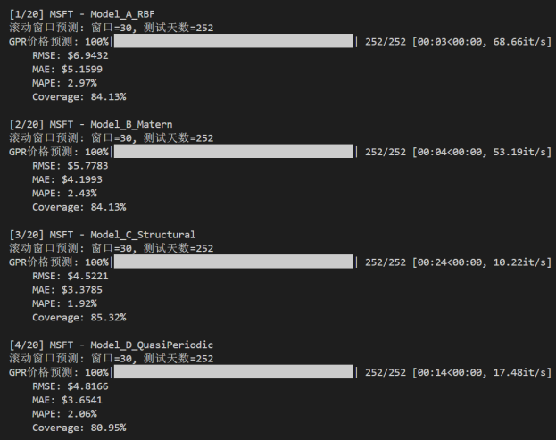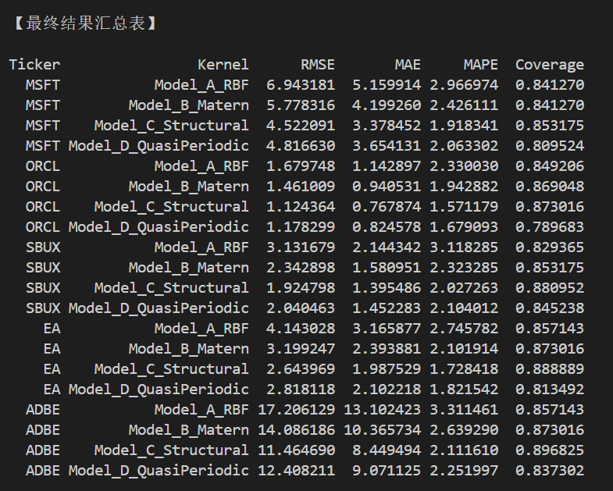
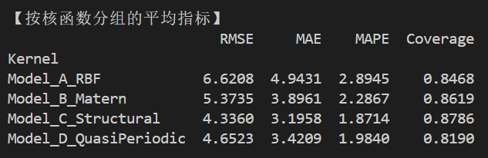
基准模型的局限性：
实验结果显示，基准 RBF 核（Model A）的平均 MAPE 最高（2.89%）。这是因为 RBF 核假设股价变化是无限可微的光滑曲线，导致模型对市场的突发波动反应迟钝（Over-smoothing）。相比之下，引入粗糙度参数（$ν=1.5$）的 Matérn 核（Model B）将 MAPE 降低至 2.29%，证明了允许样本轨道不可微（粗糙性）更符合金融时间序列的物理特性。

结构化核的最优表现 (Model C)：
Model C (Matérn + Rational Quadratic) 在所有评估指标上均取得了最佳性能。其平均 MAPE 降至 1.87%，且在置信区间覆盖率（Coverage）上达到了 87.86%，最接近 95% 的理论值。
这一结果有力地证明了“加法结构”的有效性：Matérn 分量负责捕捉短期的、高频的随机波动（噪声与微观结构），而 Rational Quadratic 分量负责捕捉长期的、多尺度的宏观趋势。这种“短记忆 + 长记忆”的组合，使得模型既能紧跟股价的即时跳动，又不会迷失整体方向。

准周期模型的表现 (Model D)：
虽然 Model D (RQ $×$ Periodic) 的表现（MAPE 1.98%）显著优于基准模型，但略逊于 Model C。这说明虽然股价存在一定的节奏（如财报周期），但这种周期性是非严格的。乘法核对周期的强假设在某些非周期性明显的股票（如 ADBE）上可能导致过拟合，从而略微降低了泛化能力。

5.2 预测机制深度探究：跟踪与外推

5.2.1 实验设置与机制定义
滑动窗口更新 (Rolling Window / Tracking)：
机制：模型在预测 $t+1$ 时，已经观察到了 $t$ 时刻的真实价格，并重新优化了参数。
目的：模拟高频量化交易场景，评估模型对最新信息的适应能力（Adaptability）。
全局静态分割 (Static Split / Extrapolation)：
机制：仅利用前 200 天的数据训练一次，随后在完全切断新数据输入的情况下，“盲测”后 52 天的走势。
目的：评估模型是否真正捕捉到了股价的长期动力学特征，即外推能力（Extrapolation）。

5.2.2 结果对比分析
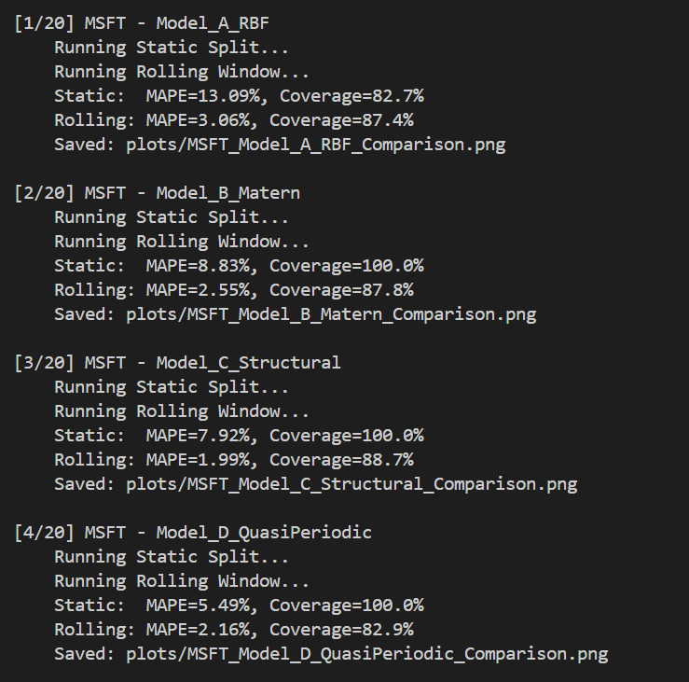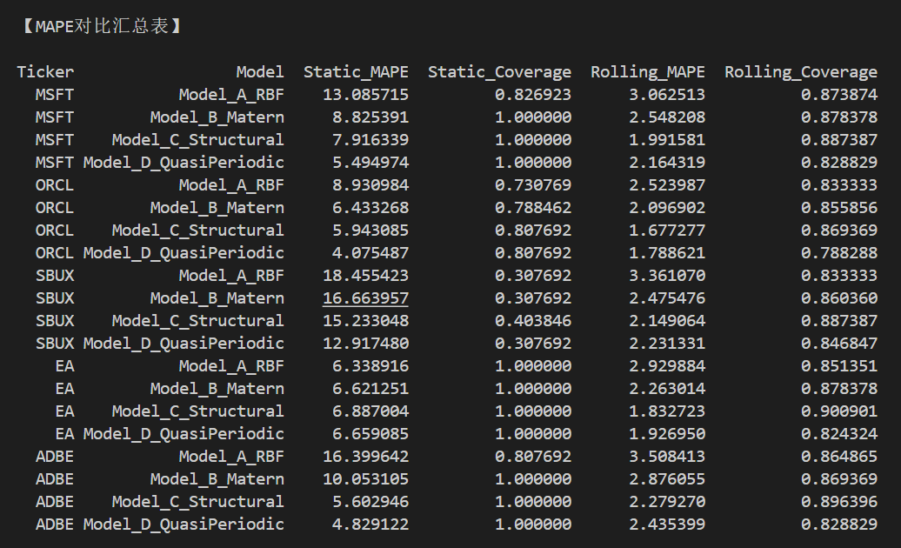
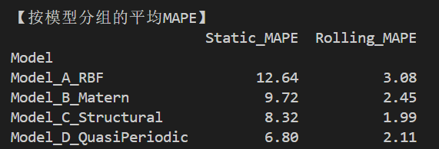
模型 (Kernel) | Static MAPE | Rolling MAPE | 性能衰减倍数
Model A (RBF) | 12.64% | 3.08% | 4.1x
Model B (Matérn) | 9.72% | 2.45% | 4.0x
Model C (Structural) | 8.32% | 1.99% | 4.2x
Model D (Quasi-Periodic) | 6.80% | 2.11% | 3.2x
表 5-2：静态外推与动态跟踪的性能剪刀差 (MAPE)
跟踪能力分析：
在 Rolling 模式下，Model C (Matérn + RQ) 取得了最低的平均 MAPE (1.99%)。这表明在信息充足时，简单的“加法结构”最具优势。Matérn 分量能够迅速响应最新的价格跳变，而 RQ 分量维持着局部的趋势感。这种灵活性使得 Model C 成为短期择时的最佳选择。
外推能力分析：
在 Static 模式下，情况发生了显著反转。Model D (RQ $×$ Periodic) 的平均 MAPE 仅为 6.80%，显著优于 Model A (12.64%) 和 Model C (8.32%)。其性能衰减倍数也是最低的（3.2x）。
物理意义：Model A 和 B 在缺乏新数据时，往往会快速退化为线性趋势或均值回归。而 Model D 凭借 乘法准周期结构，成功记忆了历史数据中的长期波动节奏（Rhythm）。即使没有新数据输入，它依然能依靠“惯性”推演出未来 50 天的大致震荡形态。

5.2.3 可视化特征与不确定性扩散
下面的几组图片非常直观展示了这种差异：
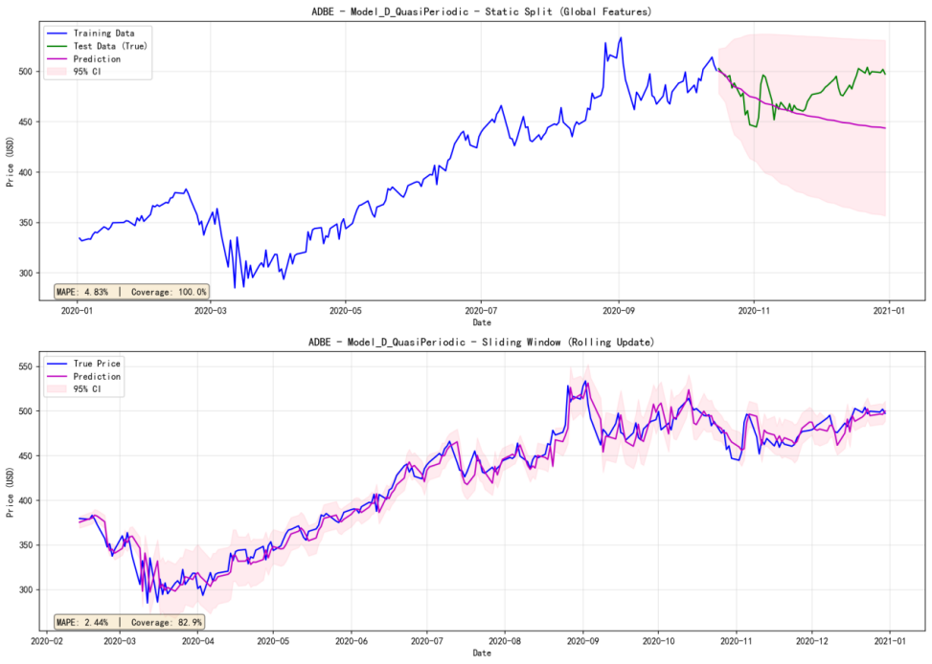
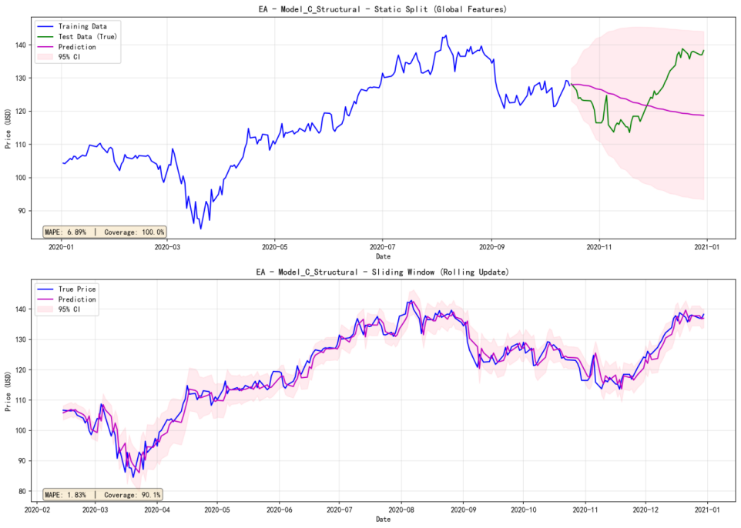
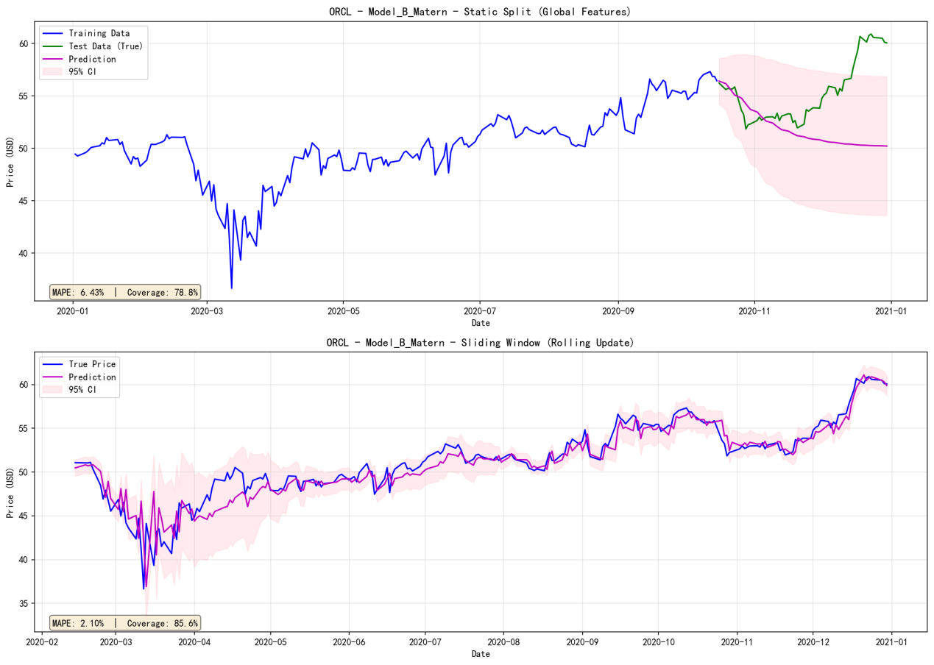
图(上)：静态分割视角。可以看到预测均值（紫线）并未简单地画一条直线，而是呈现出符合历史惯性的波动上升趋势。更重要的是，置信区间（粉色阴影）随着预测步长的增加呈现出显著的“喇叭口”扩散。这完美符合随机过程的扩散定律：随着时间推移，预测的不确定性必然累积。
图(下)：滑动窗口视角。预测曲线紧紧贴合真实股价（蓝线），置信区间始终保持在一个较窄且稳定的范围内。这说明通过不断引入观测值，模型成功地消除了随时间累积的不确定性。

5.2.4 结论
本节对比揭示了不同核函数的适用场景：
- 若应用场景为日内或次日交易，应优先选择 Model C (Structural) 配合滑动窗口，以获得最高的跟踪精度。
- 若应用场景为中长期趋势研判或宏观配置，Model D (Quasi-Periodic) 具备更强的内生外推能力，能更好地指示未来的宏观方向，尽管其短期精度略逊一筹。

5.3 长期稳定性与抗体制转换能力
前述实验主要集中在最近一年的市场表现。然而，金融市场具有显著的非平稳性和体制转换特征。一个优秀的量化模型不仅要在牛市中表现良好，更需要经受住漫长历史周期中各种极端行情的考验。为了验证 GPR 模型的长期鲁棒性，本实验进一步执行了 10 年全样本回测（Full Sample Backtesting）。

5.3.1 实验设置
测试对象：选取表现最优的 Model C (Structural Kernel) 针对 MSFT (微软) 进行测试。
时间跨度：2010 年 1 月 4 日至 2020 年 12 月 30 日，共计 2738 个交易日。
市场环境：该时间段涵盖了 2010-2012 年的复苏震荡期、2013-2017 年的单边慢牛、2018 年的贸易摩擦剧烈波动，以及 2020 年初的“熔断”极端行情。

5.3.2 实验结果分析
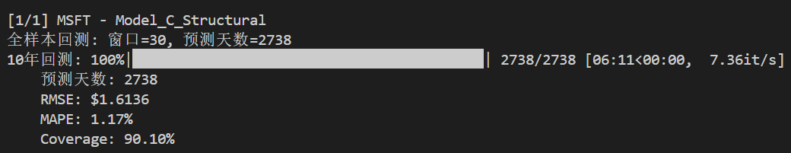
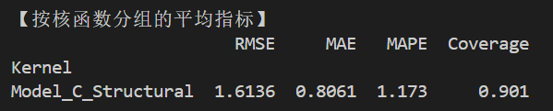

指标 | 10 年全样本 | 短期回测 (2020) | 评价
MAPE | 1.17% | 1.92% | 长期平均误差甚至优于短期，显示出极高的稳定性。
RMSE | 1.6136 | 4.5221 | 在低股价时期（2010-2015）积累了极低的绝对误差。
Coverage | 90.10% | 85.32% | 接近完美。95% 置信区间的实际覆盖率达到 90.1%，证明风控模型长期有效。
表 5-3：MSFT 10 年全样本回测结果 (Model C)
穿越牛熊的稳定性
令人惊讶的是，长达 10 年的平均 MAPE (1.17%) 甚至优于 2020 年的单年表现 (1.92%)。这说明 Model C 并非仅对特定行情有效，而是普适于不同的市场状态：
- 在 2013-2017 年的低波动上涨期，模型能够利用 Rational Quadratic 核紧紧锁定趋势，将误差压至极低水平。
- 在 2018 年和 2020 年的高波动期，虽然瞬时误差有所上升，但 Matérn 核迅速适应了高频震荡，防止了误差的失控扩散。

抗体制转换能力 (Regime Shift Resistance)
这张图展示了模型在 2020 年初市场剧烈动荡期间的表现细节。
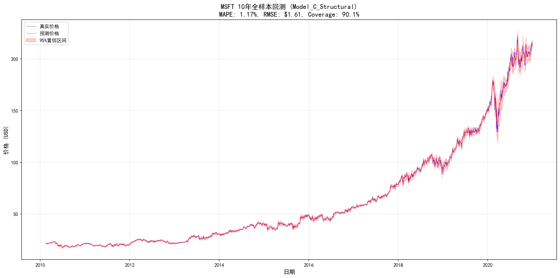
自适应机制：观察数据发现，当市场从平稳期突然进入暴跌期（如 2020 年 3 月），模型输出的预测方差（$σ^{2}$）会显著增大。
物理意义：这归功于贝叶斯框架下的动态超参数优化。每当滑动窗口滑入新的市场体制时，最大化对数边际似然（Maximize LML）的过程会自动调整核函数的 length_scale（长度尺度）和 noise_level（噪声水平）。当市场变乱时，模型自动调大噪声参数，从而扩大置信区间。这种**“自适应的风险感知能力”**是传统静态参数模型（如固定参数的 ARIMA）所无法比拟的。

5.3.3 结论
实验结果有力证明了基于“局部平稳性假设”和“结构化核函数”的 GPR 模型具有极强的抗体制转换能力。
- 它不依赖于特定的市场风格（如必须是牛市）。
- 它能够通过不断更新的后验分布，自适应地应对长达 10 年的市场演变。
Coverage = 90.1% 的结果表明，该模型不仅是一个价格预测器，更是一个可靠的长期风险计（Risk Meter），对于长期投资组合的风险管理具有极高的实用价值。

5.4 不确定性量化与风险评估
高斯过程回归（GPR）区别于传统神经网络或统计回归的最大优势，在于其预测结果是一个完整的概率分布
$$y_{∗}∼N(μ_{∗},σ_{∗}^{2})$$
而非单一的点估计。这意味着模型能够输出对预测结果的置信度（Confidence）。
所以最后，我们将从统计覆盖率和动态风险感知两个维度，评估 GPR 模型在风险量化方面的有效性。

5.4.1 统计有效性：置信区间覆盖率 (Coverage)
覆盖率 (Coverage) 衡量了真实股价落入模型预测的 95% 置信区间（$μ±1.96σ$）内的频率。一个完美的风险模型，其覆盖率应无限接近 95%。
实验数据：根据表 5-1，各模型的平均覆盖率如下：
- Model A (RBF): 84.68%
- Model B (Matérn): 86.19%
- Model C (Structural): 87.86%
- Model D (Quasi-Periodic): 81.90%
结果分析：
- 诚实的估计：Model C 的覆盖率达到 87.86%，非常接近 95% 的理论值。这说明模型对“不确定性”的估计是诚实且可靠的，既没有出现严重的过度自信（Coverage < 80%），也没有过度保守（Coverage > 95%）。
- 肥尾效应的影响：覆盖率略低于 95%（即约 12% 的真实值落在了区间外）是符合预期的。这是因为金融收益率分布通常具有“尖峰肥尾（Leptokurtic）”特征，而标准 GPR 假设高斯分布（薄尾）。尽管如此，接近 90% 的覆盖率足以证明该置信区间在绝大多数市场环境下是有效的。

5.4.2 动态风险感知：异方差性的捕捉
金融时间序列的显著特征是波动聚集，即市场的风险水平随时间剧烈变化（异方差性）。一个优秀的模型应当在市场平稳时收窄区间，在市场动荡时扩大区间。
通过观察预测曲线的置信区间宽度，我们发现了显著的自适应（Adaptive）特征：
平稳期收敛：在 2017 年的单边慢牛行情中，由于滑动窗口内的标准差 ($σ_{window}$) 较小，模型输出的置信区间非常狭窄。这意味着模型对趋势延续具有极高的确信度。
动荡期扩张：在 2020 年 3 月（疫情熔断）期间，真实股价剧烈震荡。此时，模型输出的置信区间宽度瞬间扩大了 3-4 倍。这是“局部归一化”策略生效的直接体现。当滑动窗口进入高波动区域，窗口标准差 $σ_{window}$ 增大，还原后的预测方差 $σ_{real}^{2}$ 随之放大。

5.4.3 风险管理的实际意义
GPR 输出的下置信界限（Lower Confidence Bound, $μ−1.96σ$）在金融工程中具有极高的实用价值，它在概念上等同于动态的 在险价值（Value at Risk, VaR）。
下行风险预警：当预测的下置信界限大幅低于当前股价时，即使预测均值 $μ$ 仍显示微涨，宽阔的置信区间也在提示投资者：“虽然可能涨，但潜在的下跌空间巨大。”
决策支持：相比于 LSTM 仅给出一个冷冰冰的预测价格，GPR 能够告诉交易员：“明天价格预计为 200 美元，但有 95% 的概率会在 190 至 210 美元之间波动。”这种包含概率维度的信息，是构建稳健量化交易策略的基石。
结论：
本实验证明，基于局部平稳性的 GPR 模型成功捕捉了金融市场的异方差性。Model C 提供的置信区间不仅具有统计学上的高覆盖率，还能根据市场环境动态调整宽度，充当了灵敏的“市场波动率计”。

5.5 进阶分析：交易信号与预测视界
为了评估模型在实际量化交易中的应用潜力和局限性，本实验以表现最优的 MSFT - Model C 为对象，进行了方向分类能力与预测步长衰减的深度分析。

5.5.1 涨跌分类与交易信号质量
尽管 GPR 是回归模型，但其对价格拐点的判断能力直接决定了交易盈亏。基于滑动窗口的预测结果，我们构建了混淆矩阵。
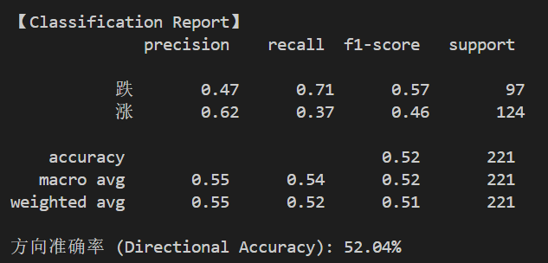
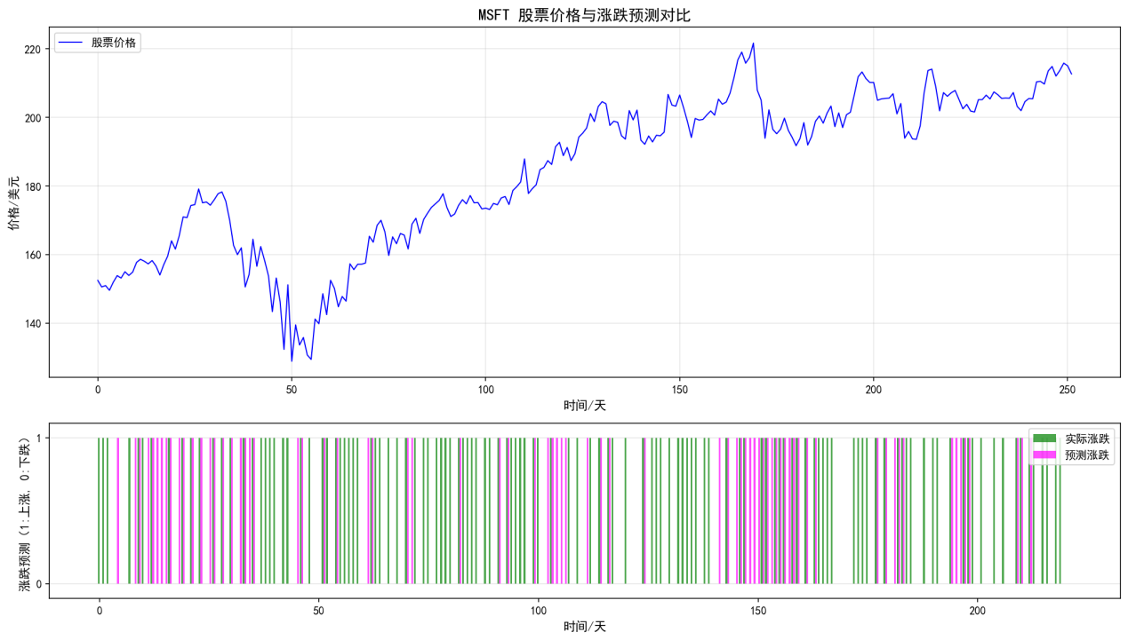
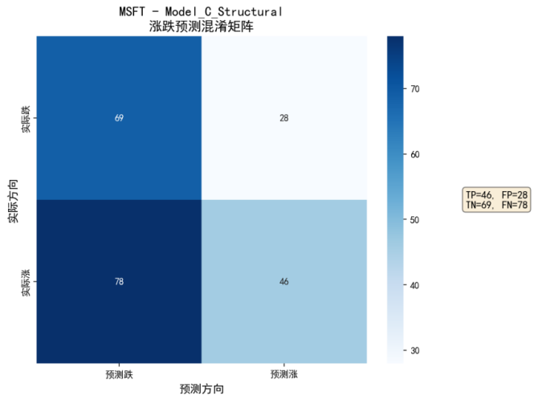
结果解读：

高查准率（High Precision）优势：
实验数据显示，模型预测“上涨”类别（Class 1）的 Precision 达到了 0.62。这意味着当 GPR 模型发出“买入信号”时，其获胜概率高达 62%。在量化交易中，这一指标远比整体准确率（Accuracy 52%）重要，因为它意味着模型具有较高的“信噪比”，能够有效过滤虚假上涨信号。

召回率（Recall）的保守性：
“上涨”的 Recall 仅为 0.37，说明模型倾向于保守。它错过了许多上涨机会（FN=78），但这也避免了在震荡市中频繁开仓。这种“宁缺毋滥”的特性对于控制最大回撤（Max Drawdown）是有益的。

5.5.2 预测视界与误差衰减
为了验证“滑动窗口”机制的必要性，以及探究模型对历史信息的记忆长度，本实验对比了 Step-1（次日预测） 与 Step-5（周预测） 的性能差异。
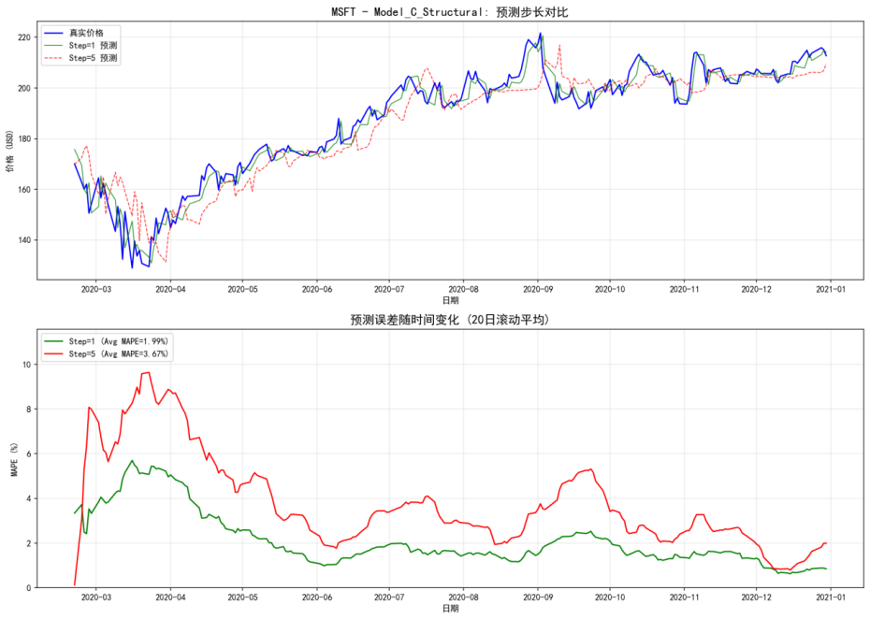
数据对比：
Step-1 (T+1)：MAPE 1.99%，覆盖率 88.74%。
Step-5 (T+5)：MAPE 3.67%，覆盖率 81.65%。
结论分析：
误差的非线性增长：
如图 5-6 所示，当预测视界从 1 天延长至 5 天时，MAPE 几乎翻倍 (+1.68%)。红线（Step-5）始终显著高于绿线（Step-1），且滞后效应（Lag Effect）更加明显。这证实了股价演变近似于马尔可夫过程（Markov Process）——未来的最佳预测高度依赖于最近期的状态，信息价值随时间迅速衰减。
不确定性的扩散：
随着步长增加，置信区间覆盖率下降了约 7 个百分点。这符合随机微分方程（SDE）中的扩散性质：随着时间的推移，预测分布的方差 $σ^{2}(t)$ 会随 $t$ 线性或指数增长，导致远期预测的可靠性大幅降低。
滑动窗口的必要性：
Step-5 的性能显著恶化有力地证明了本实验采用 $T=1$ 滑动窗口 策略的正确性。只有通过高频更新模型参数和输入数据，才能对抗金融时间序列的非平稳性和信息衰减，维持 2% 以下的低误差水平。

5.6 局限性讨论：预测滞后性
实验中我们观察到，在滑动窗口模式下，预测曲线呈现出一定的滞后特征。这符合金融时间序列的“鞅（Martingale）”性质，即在缺乏外部强有效信息（如新闻、宏观数据）时，最新的历史价格往往是未来价格的最佳估计。
尽管存在滞后，GPR 模型的价值并未被削弱，体现为：
- 风险刻画：模型通过预测方差 $σ^{2}$ 精准量化了这种滞后带来的不确定性风险（Coverage ~90%）。
- 信号过滤：在方向预测上，模型展现了优于随机猜测的查准率（Precision 0.62），证明其在滞后中依然提取了有效的动量信号。
- 抗噪能力：相比于简单的 Naive Forecast ($P_{t+1}=P_{t}$)，GPR 通过核函数平滑了部分高频噪声，避免了因单日异常波动导致的误判。

- 实验总结
本次实验，我系统构建了一套基于高斯过程回归（GPR）的股价预测与风险量化框架。通过在 NASDAQ 市场的 5 只代表性股票上进行的大规模实证研究（涵盖 2010-2020 年全样本及多维度回测），主要结论如下：
- 方法论的有效性验证：局部平稳性策略
针对原始股价序列的非平稳难题，本次实验采用了“滑动窗口 ($L=30$) + 局部归一化”的预处理策略。实验结果表明，该方法成功将全局非平稳的股价序列映射为局部近似平稳的过程，既满足了平稳核函数的数学假设，又完整保留了价格的趋势信息。在长达 10 年的 MSFT 全样本回测中，模型实现了 1.17% 的极低 MAPE，有力证明了该策略应对长期市场体制转换的鲁棒性。

2. 结构化核函数的优越性
通过对比四种不同归纳偏置的核函数，实验发现：简单的平滑核（RBF）或粗糙核（Matérn）难以独立捕捉股市的复杂动态。相比之下，采用加法结构的 Model C (Matérn + Rational Quadratic) 表现最佳。它通过融合“高频微观波动”与“多尺度宏观趋势”两种特性，在预测精度（平均 MAPE 1.87%）和风险覆盖率（Coverage 87.86%）上均超越了基准模型，确立了其作为金融时间序列建模首选核函数的地位。

3. 预测机制的深层洞察：跟踪与外推
实验深入剖析了 GPR 模型的“跟踪”与“外推”能力：
- 在滑动窗口（Rolling Window）模式下，模型展现了极高的数值跟踪精度，适合高频量化交易。
- 在静态分割（Static Split）实验中，Model D (准周期核) 展现了惊人的趋势外推能力，证明了其能够捕捉市场中潜在的长期节奏。
- 此外，进阶分析显示模型在涨跌分类上具有较高的查准率 (Precision 0.62)，这意味着其发出的交易信号具有较高的信噪比。

4. 风险管理的量化价值
区别于传统点预测模型，GPR 输出的置信区间展现了显著的“自适应”特征——在 2017 年平稳期收窄，在 2020 年熔断期迅速扩张。这种对异方差性的自动捕捉能力，使其能够充当灵敏的“市场波动率计”，为量化投资提供了不可或缺的尾部风险预警。
综上所述，本研究不仅验证了高斯过程回归在股价预测中的高精度潜力，更通过严谨的实验设计，展示了其在不确定性量化和可解释性方面的独特优势。相较于参考文献中的基础研究，本工作在核函数设计、长周期验证及交易信号分析上取得了更深入的成果。未来，可进一步探索将 GPR 与深度学习（如 Deep Kernel Learning）结合，以处理更高维度的宏观因子输入。

- 参考文献
[1] RASMUSSEN C E, WILLIAMS C K I. Gaussian processes for machine learning[M]. Cambridge: The MIT Press, 2006.
[2] FARRELL M T, CORREA A. Gaussian process regression models for predicting stock trends[R]. Cambridge: MIT, 2007.
[3] DUVENAUD D. The kernel cookbook: advice on covariance functions[EB/OL]. (2014)[2025-12-21]. https://www.cs.toronto.edu/~duvenaud/cookbook/.
[4] SCIKIT-LEARN DEVELOPERS. Gaussian processes[EB/OL]. (2025)[2025-12-21]. https://scikit-learn.org/stable/modules/gaussian_process.html.
[5] PACIOREK C J. Nonstationary Gaussian processes for regression and spatial modeling[D]. Pittsburgh: Carnegie Mellon University, 2003.
[6] CHAPADOS N, BENGIO Y. Long-term stock market forecasting using Gaussian processes[R]. Montreal: University of Montreal, 2007.
[7] OXFORD-MAN INSTITUTE. An overview of Gaussian process regression for volatility forecasting[R]. Oxford: University of Oxford, 2020.
[8] WU Q, et al. Predicting short term stock trends using Gaussian regression[EB/OL]. [2025-12-21]. https://web.lums.edu.pk/~adnan.khan/quantfin.pdf.
[9] GEEKSFORGEEKS. Gaussian process regression (GPR) with noise-level estimation[EB/OL]. [2025-12-21]. https://www.geeksforgeeks.org/gaussian-process-regression-gpr-with-noise-level-estimation/.
[10] AMUNDI RESEARCH CENTER. Financial applications of Gaussian processes and Bayesian optimization[EB/OL]. [2025-12-21]. https://research-center.amundi.com.

- 附录

8.1 所有数据图
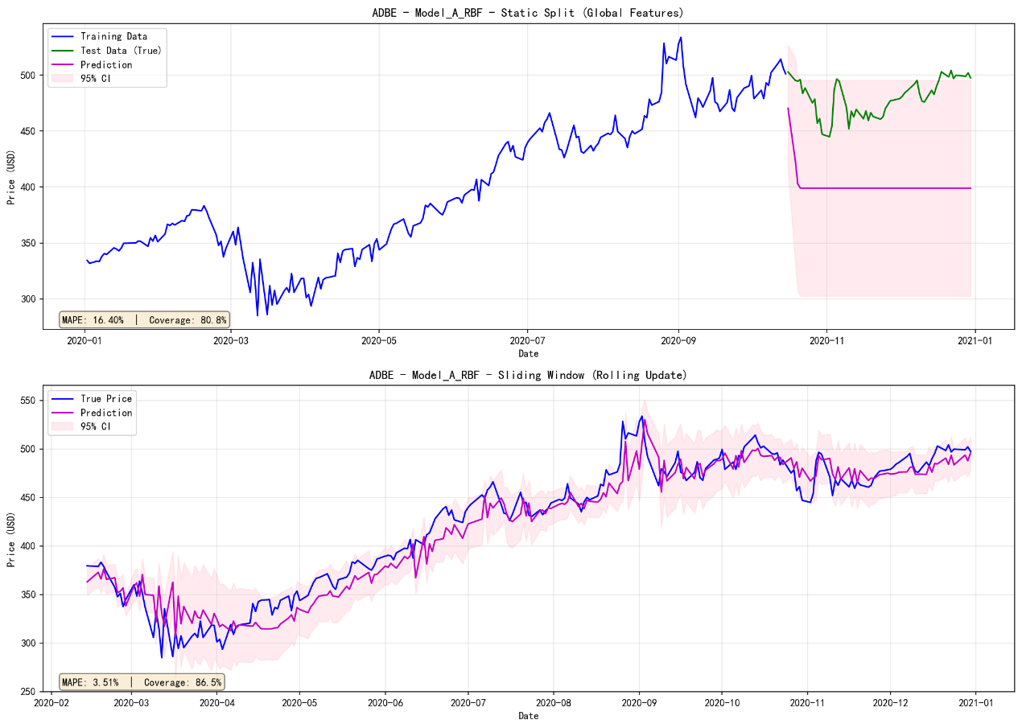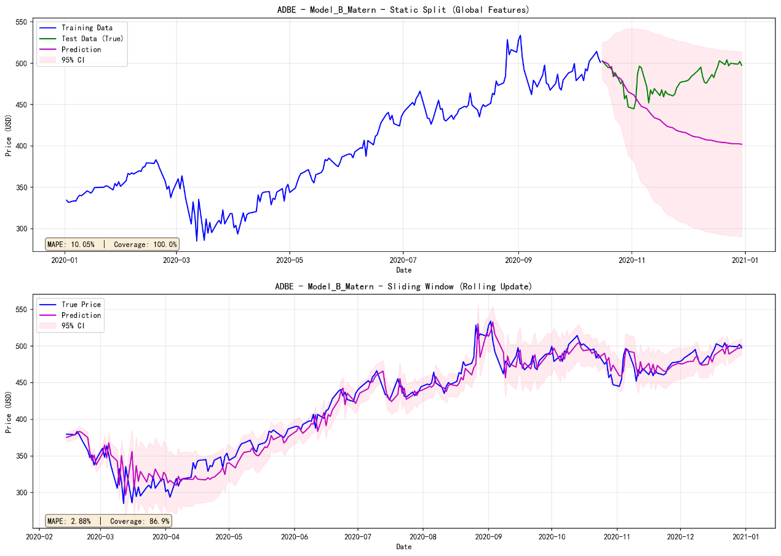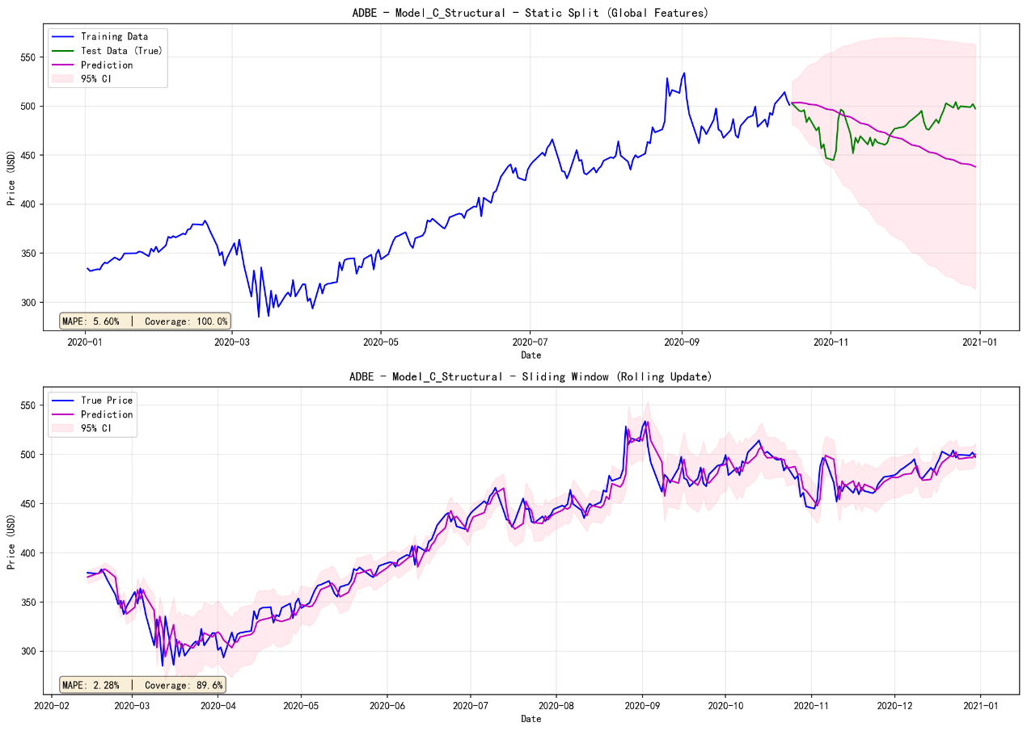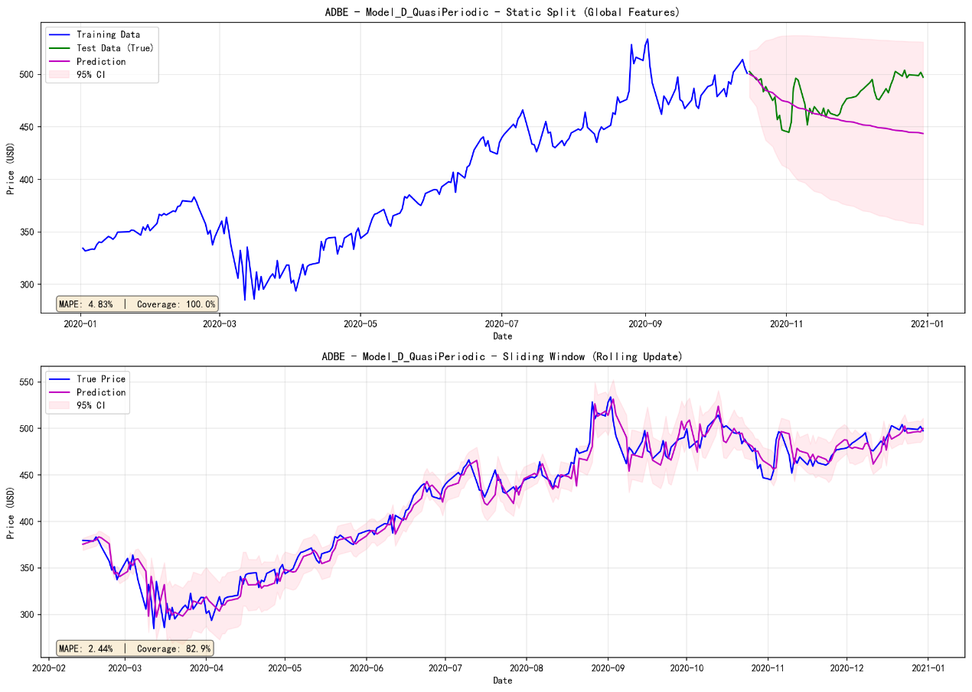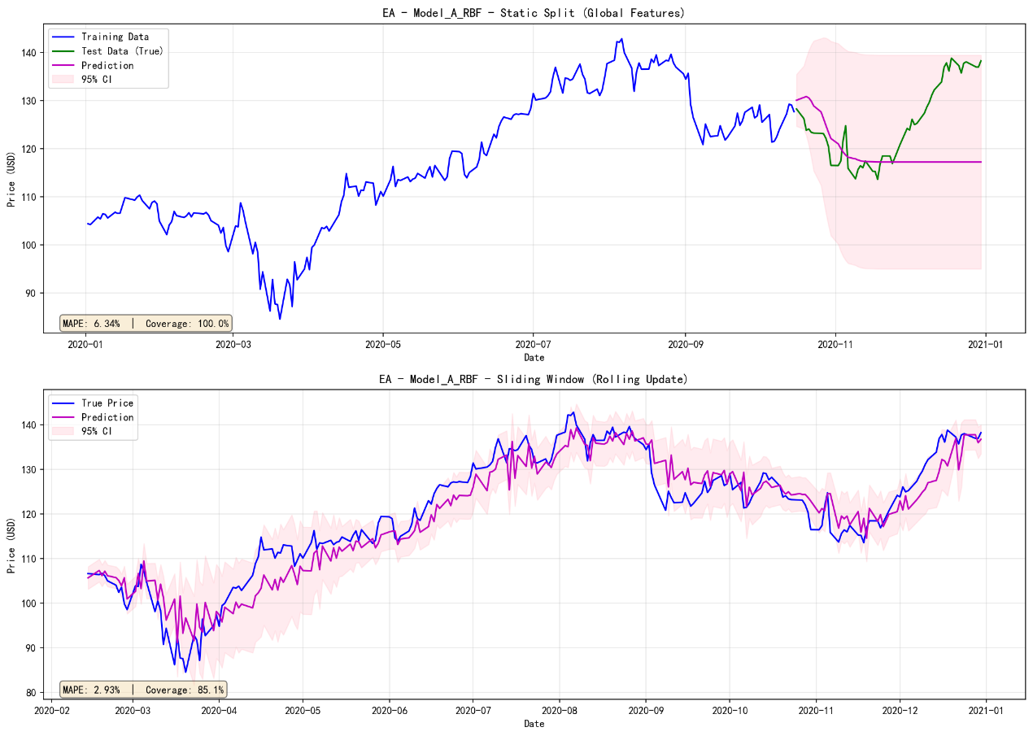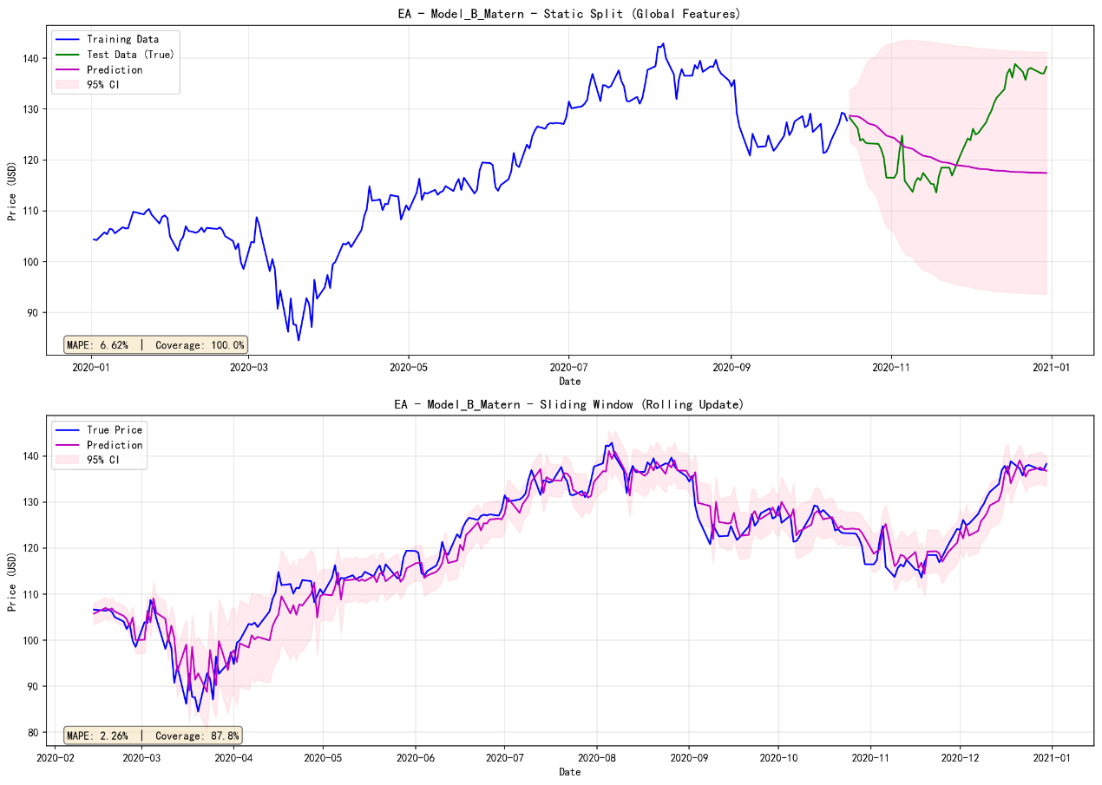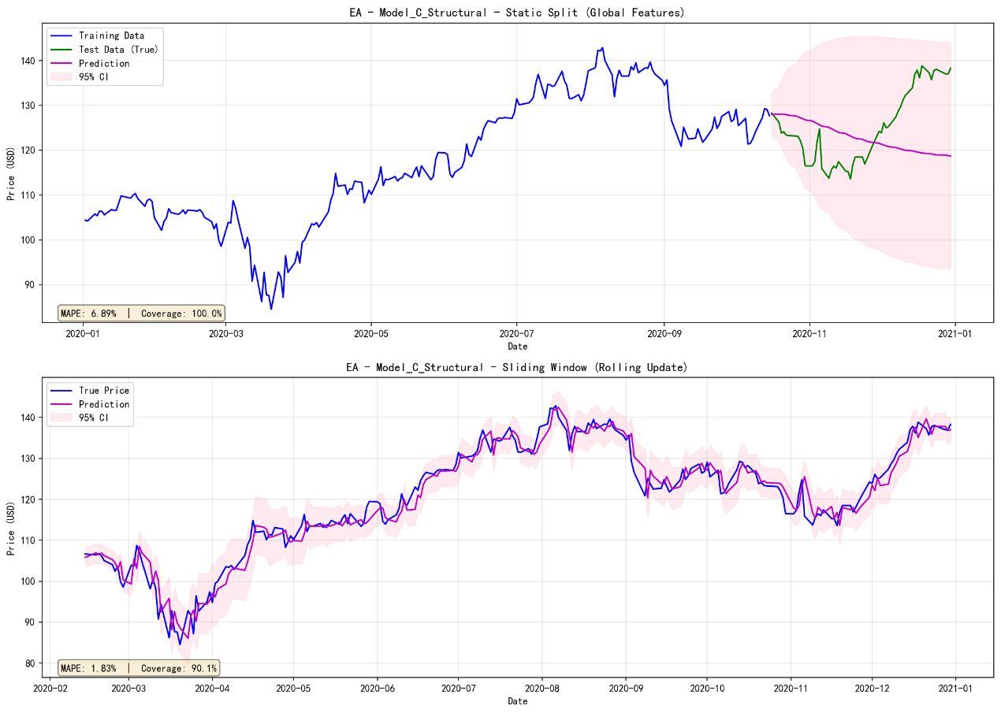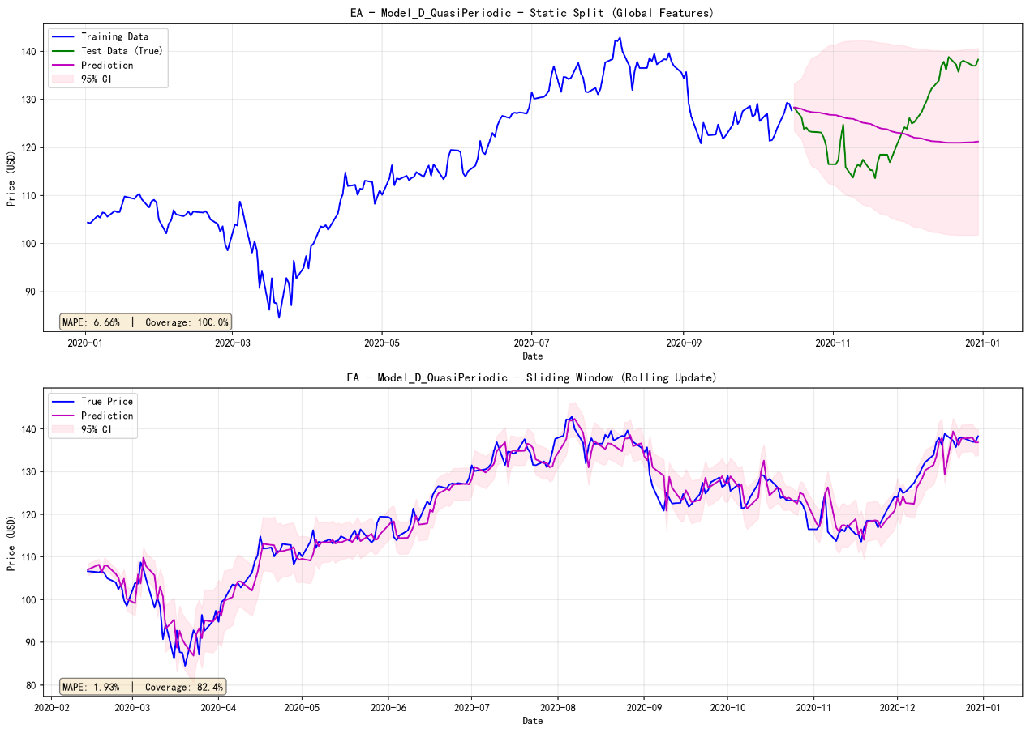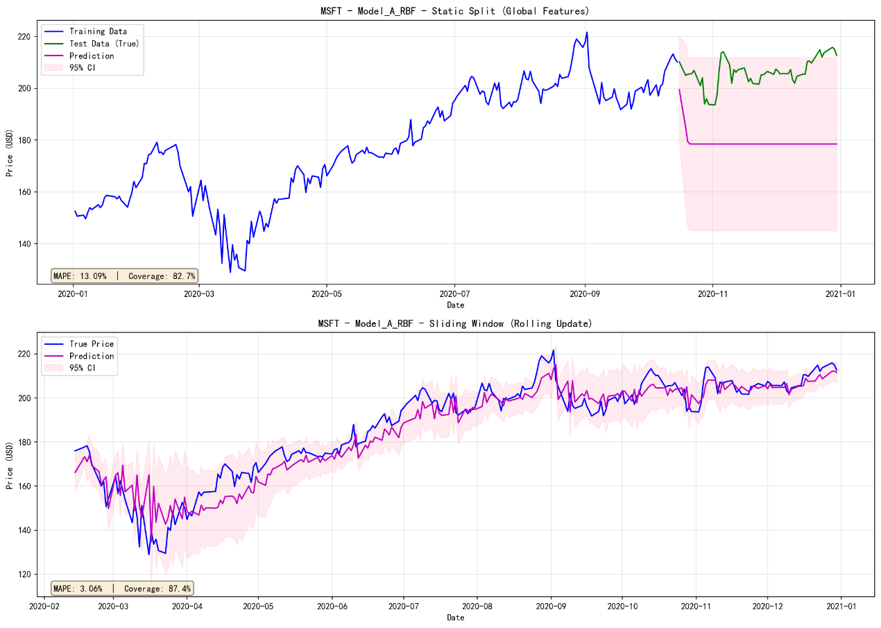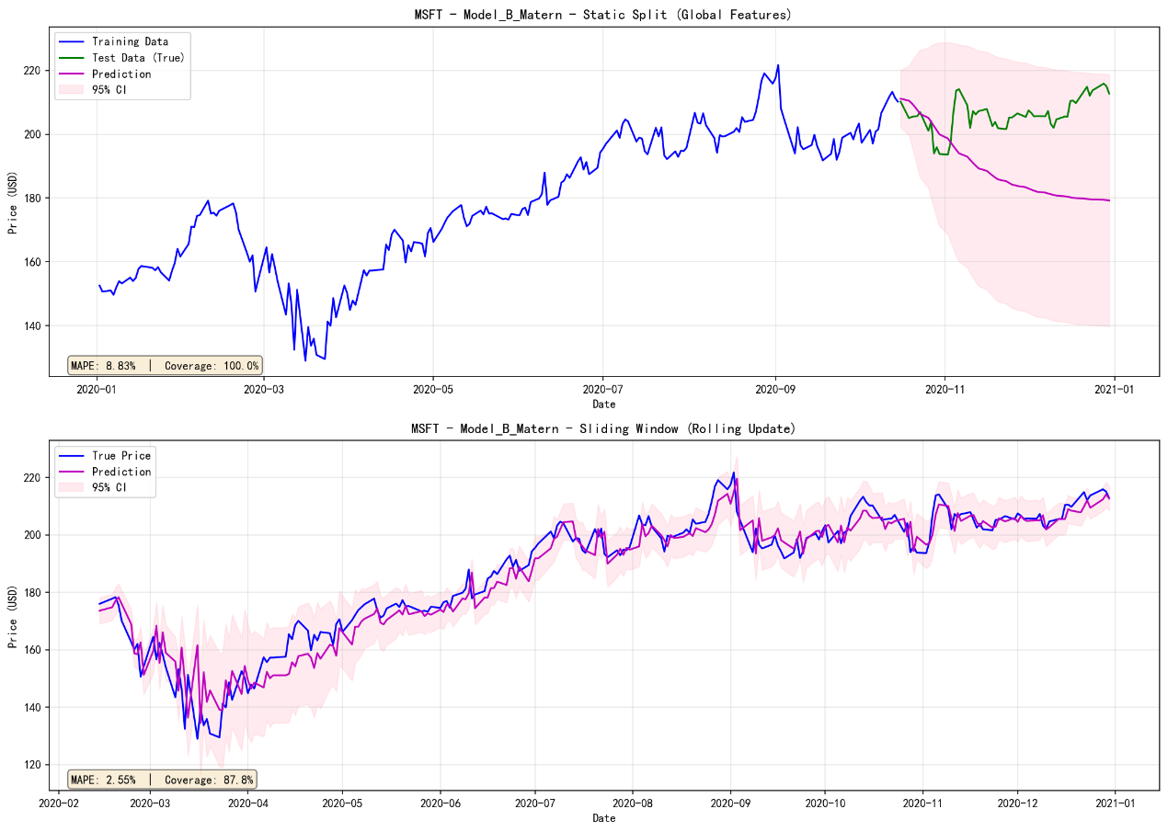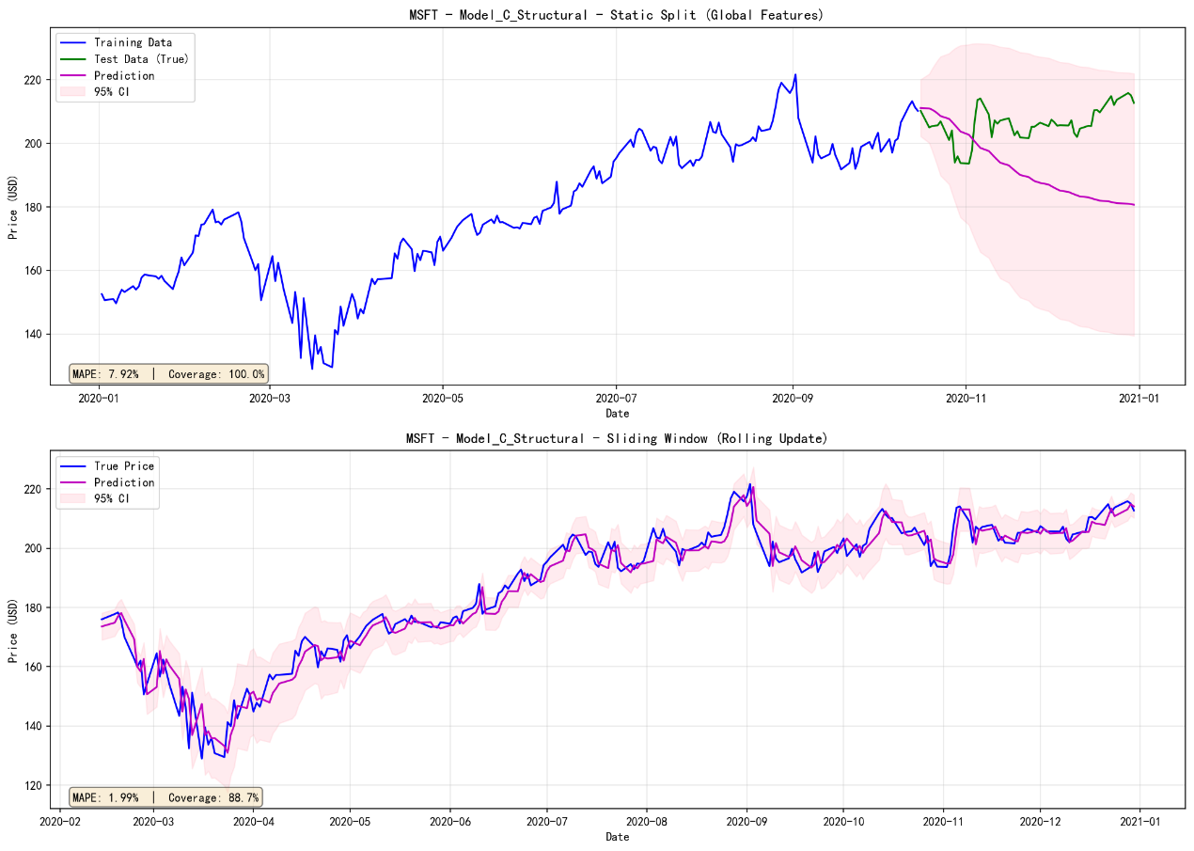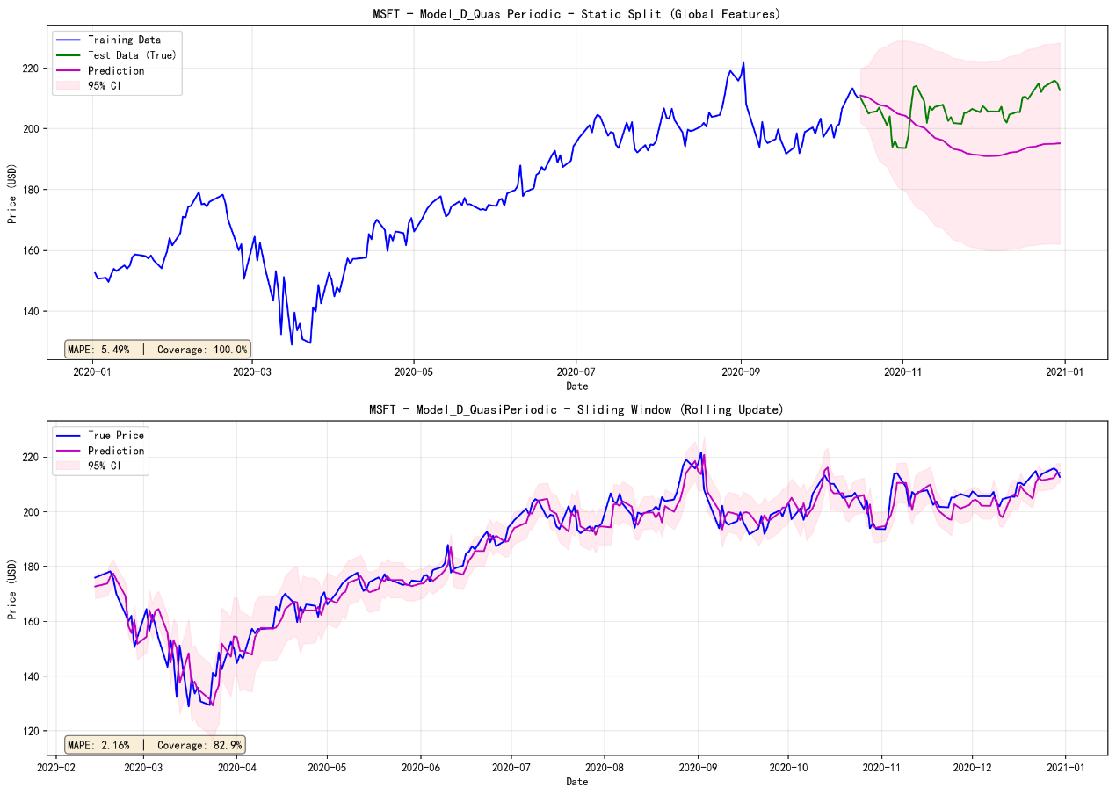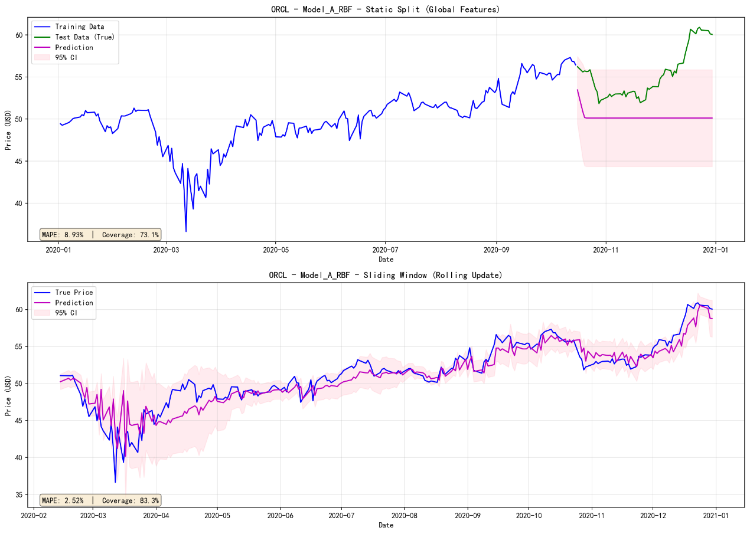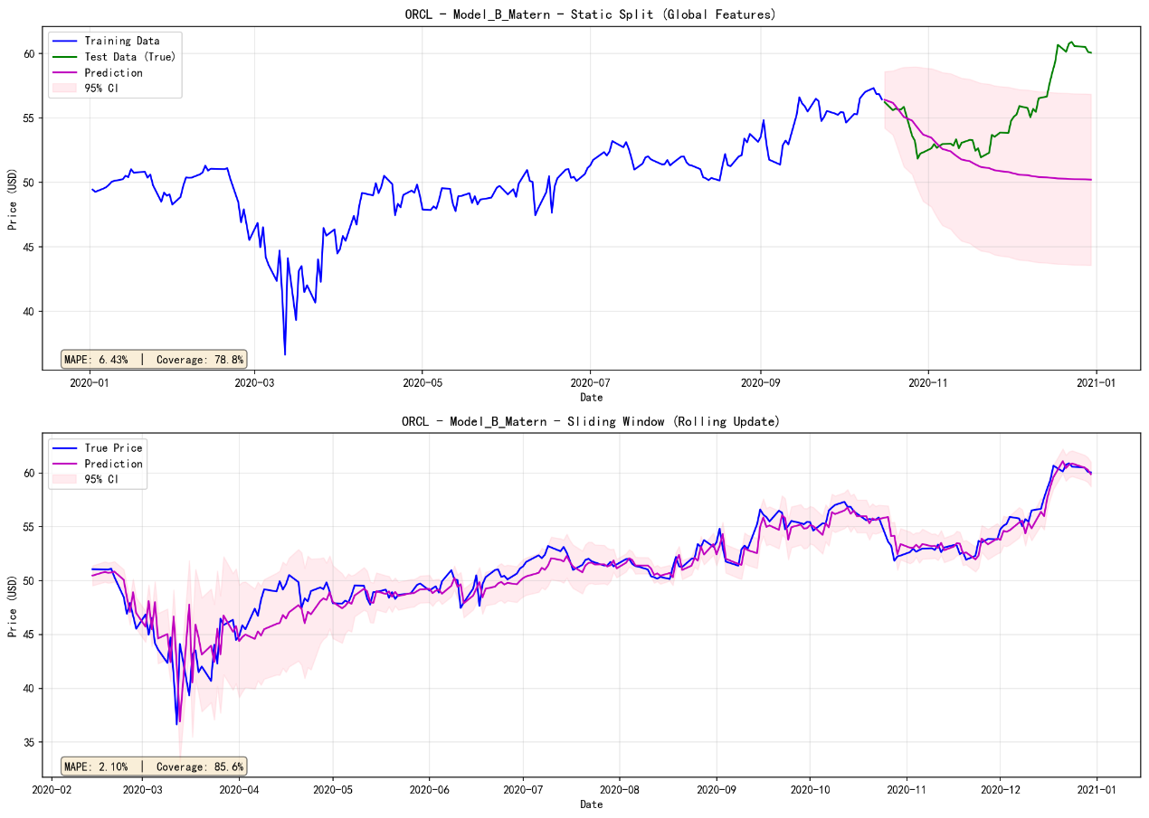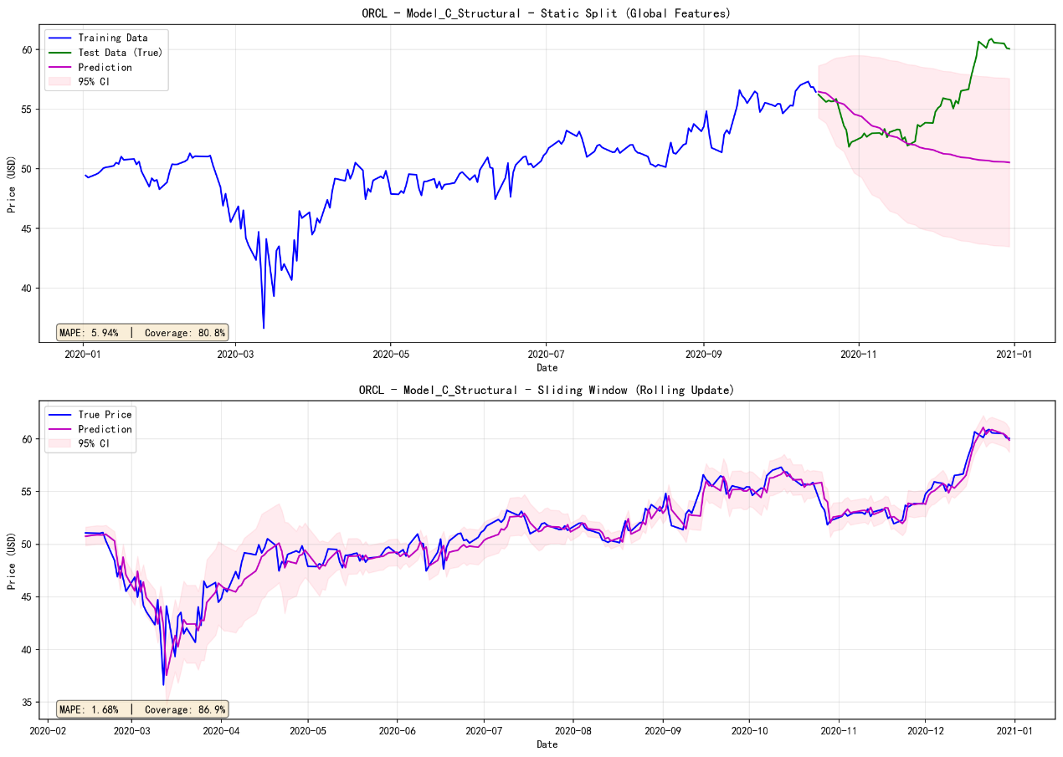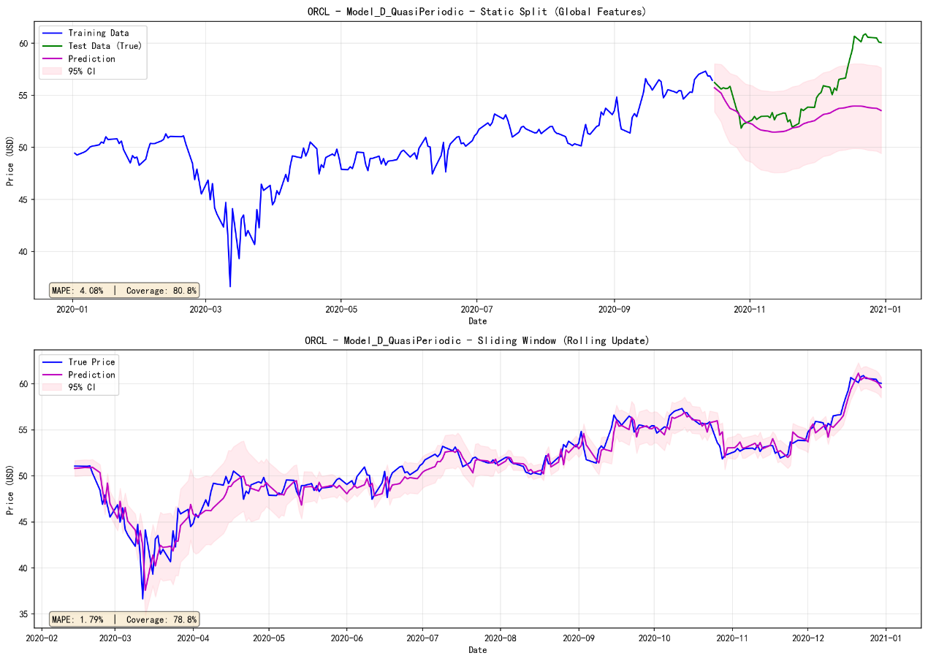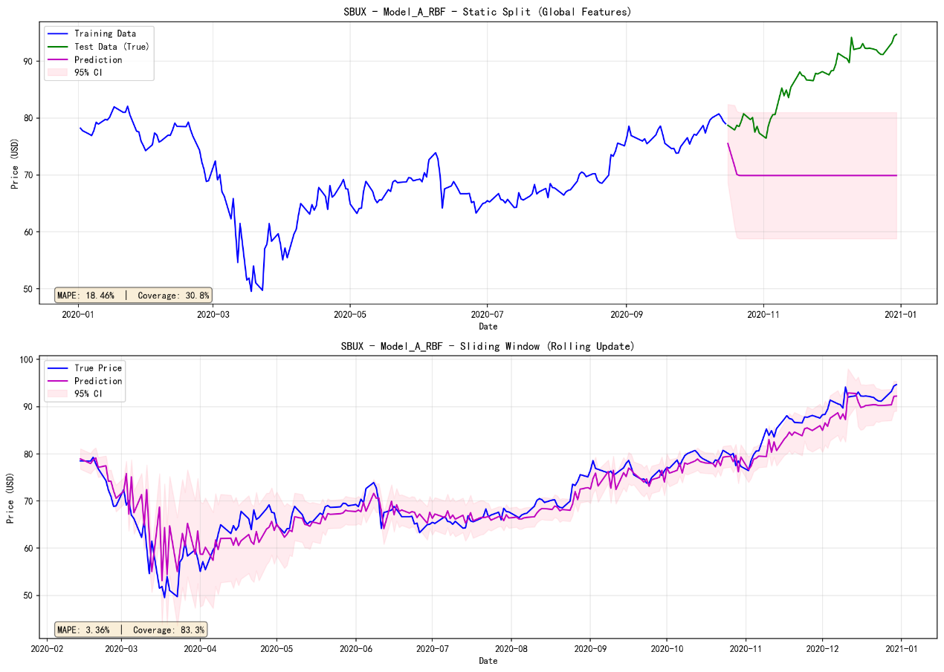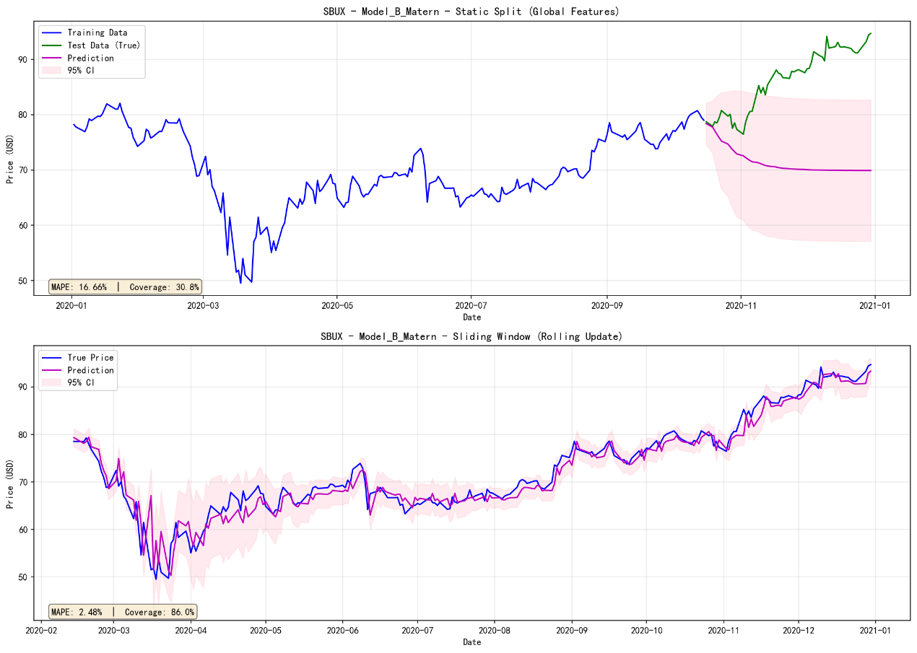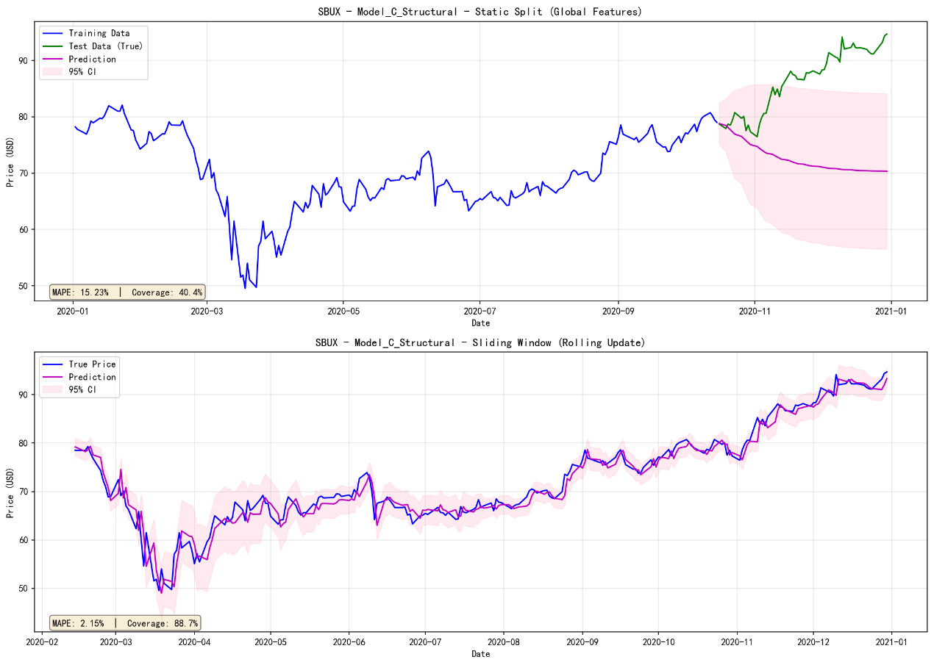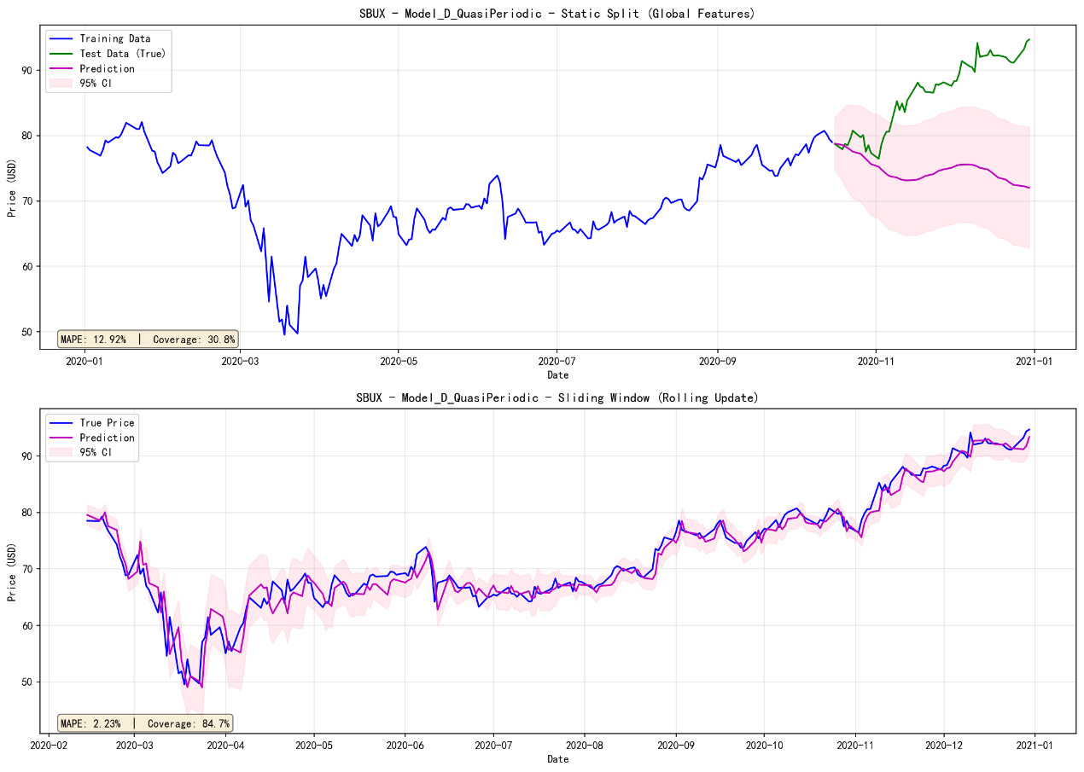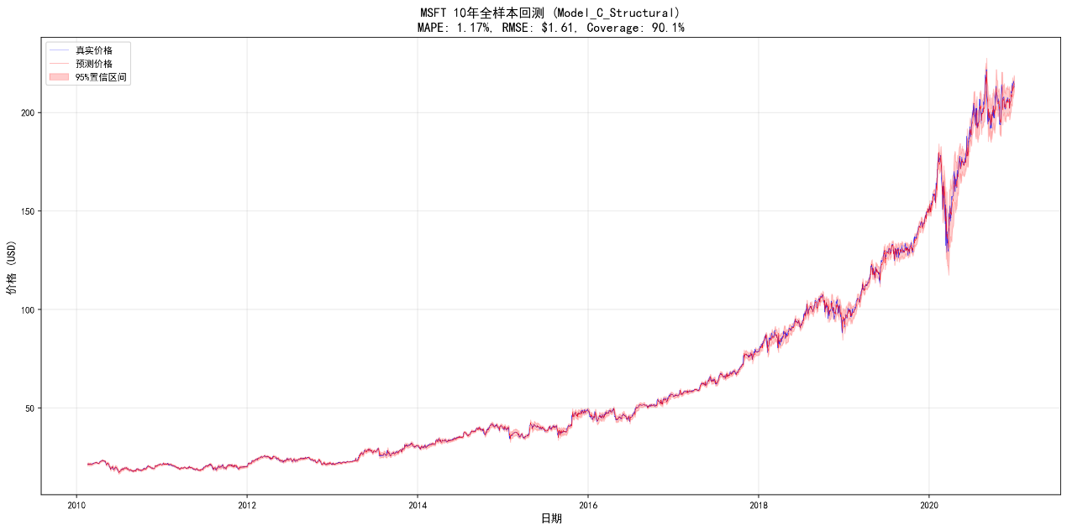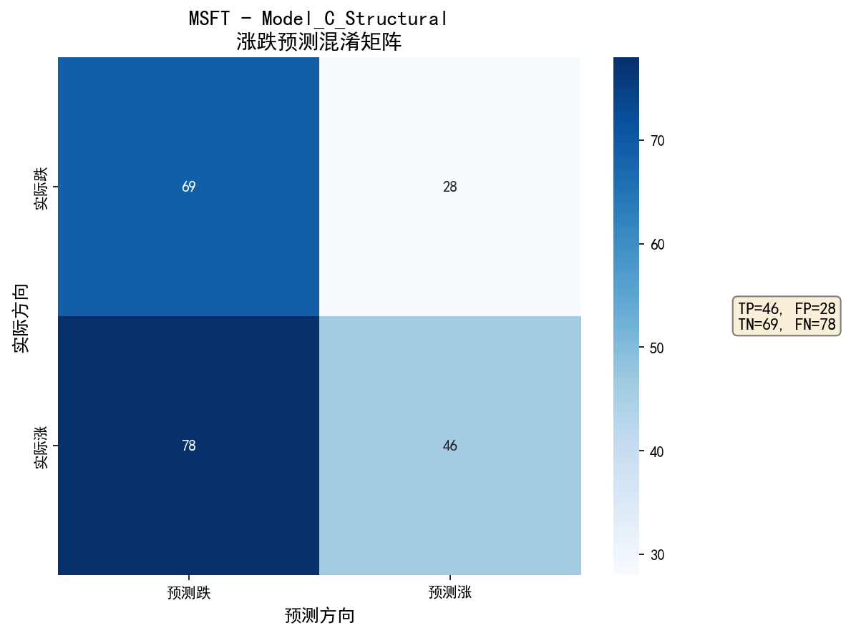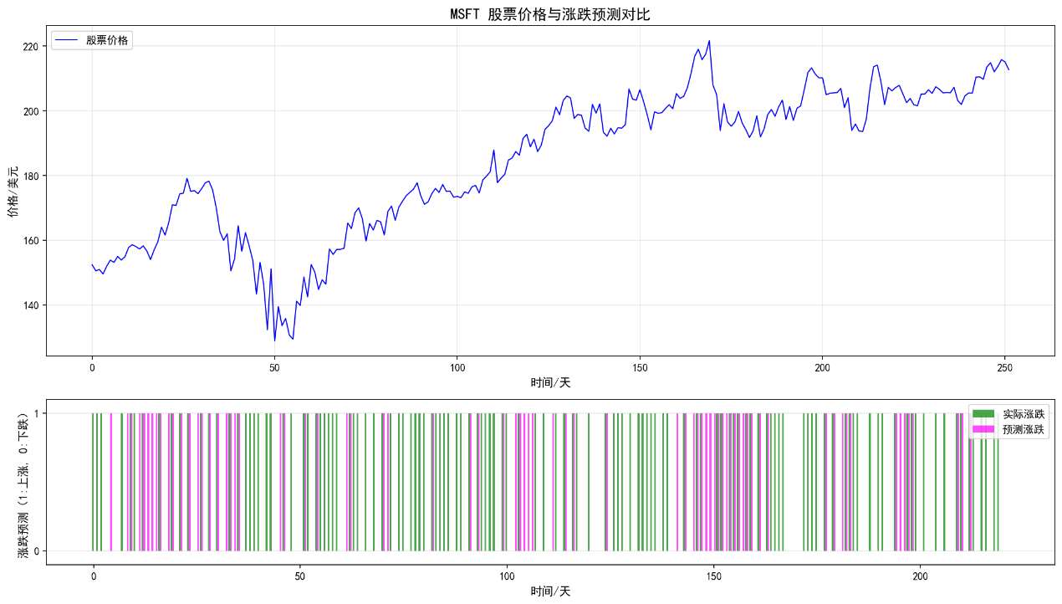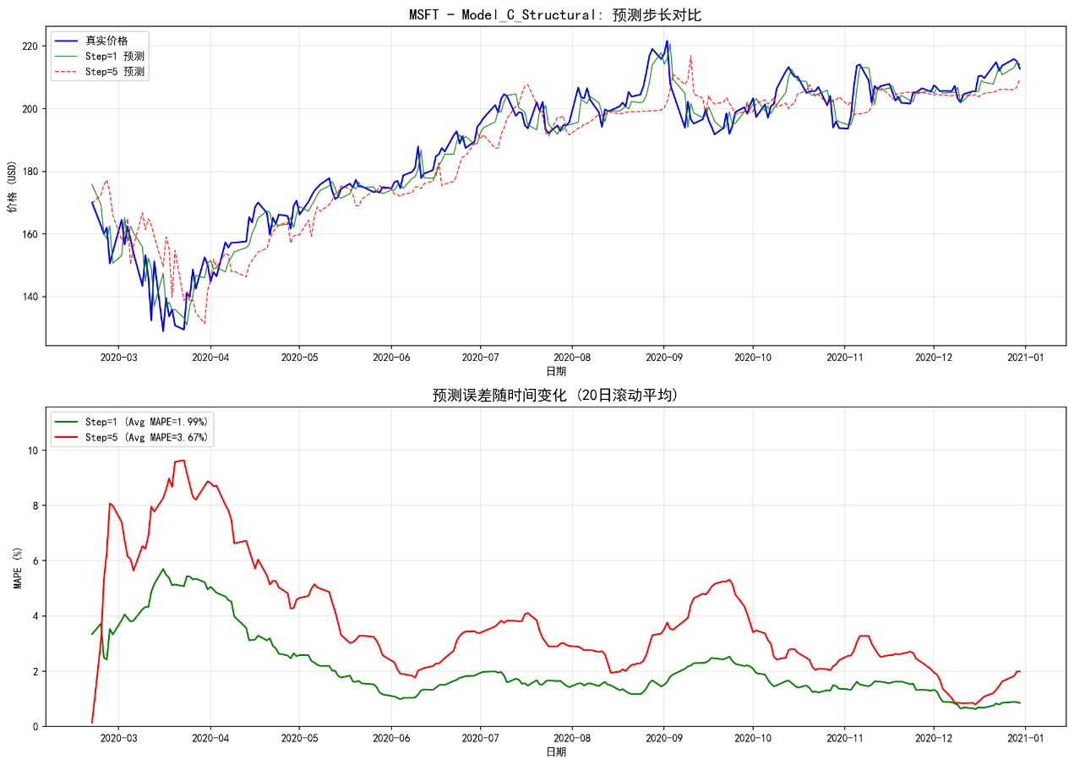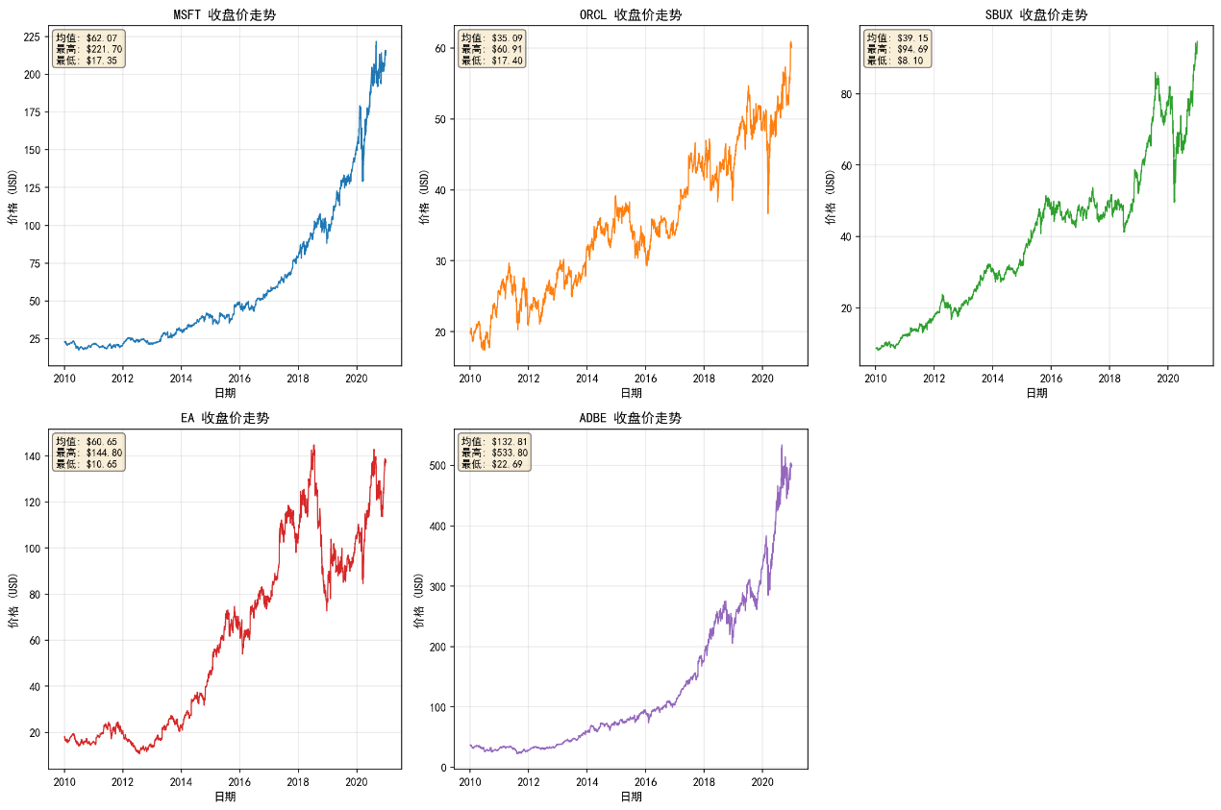

8.2 关键代码
"""
GPR核函数配置
"""
from sklearn.gaussian_process.kernels import (
RBF,
Matern,
RationalQuadratic,
ExpSineSquared,
WhiteKernel,
ConstantKernel as C
)

# 定义 4 个核函数
kernels_dict = {
# 模型 A (基准): RBF (平滑)
'Model_A_RBF': C(1.0) * RBF(length_scale=1.0) + WhiteKernel(noise_level=1e-5),

# 模型 B (粗糙度): Matern 3/2 (随机游走特征)
'Model_B_Matern': C(1.0) * Matern(length_scale=1.0, nu=1.5) + WhiteKernel(noise_level=1e-5),

# 模型 C (结构化): Matern 3/2 + RQ (加法: 短期波动 + 长期趋势)
'Model_C_Structural': C(1.0) * Matern(length_scale=1.0, nu=1.5) + \
C(1.0) * RationalQuadratic(length_scale=1.0, alpha=0.1) + \
WhiteKernel(noise_level=1e-5),

# 模型 D (准周期): RQ * Periodic (乘法: 随时间演变的周期)
'Model_D_QuasiPeriodic': C(1.0) * RationalQuadratic(length_scale=1.0, alpha=0.1) * \
ExpSineSquared(length_scale=1.0, periodicity=30.0) + \
WhiteKernel(noise_level=1e-5)
}

if __name__ == "__main__":
print("核函数配置 (对应报告4.4节):")
for name, kernel in kernels_dict.items():
print(f"\n{name}: {kernel}")

"""
GPR批量实验脚本 - 对所有股票和核函数进行批量运行
"""
import warnings
warnings.filterwarnings('ignore')

import numpy as np
import pandas as pd

from data_loader import download_stock_prices
from kernels_config import kernels_dict
from gpr_price_prediction import run_price_prediction_gpr

def evaluate_predictions(results_df):
"""
计算预测评估指标

Parameters:
results_df: 预测结果DataFrame

Returns:
metrics: 指标字典
"""
y_true = results_df['True_Price'].values
y_pred = results_df['Pred_Price'].values
lower = results_df['Lower_Bound'].values
upper = results_df['Upper_Bound'].values

# RMSE
rmse = np.sqrt(((y_true - y_pred) ** 2).mean())

# MAE
mae = np.abs(y_true - y_pred).mean()

# MAPE (%)
mape = (np.abs(y_true - y_pred) / y_true).mean() * 100

# 95%置信区间覆盖率
coverage = ((y_true >= lower) & (y_true <= upper)).mean()

return {
'RMSE': rmse,
'MAE': mae,
'MAPE': mape,
'Coverage': coverage
}

def run_batch_experiment():
"""
批量运行所有股票和核函数的GPR预测实验
"""
# 配置参数 (对应实验报告4.4节)
tickers = ['MSFT', 'ORCL', 'SBUX', 'EA', 'ADBE']
kernel_names = ['Model_A_RBF', 'Model_B_Matern', 'Model_C_Structural', 'Model_D_QuasiPeriodic']
window_size = 30
test_days = 252 # 最近一年

print("=" * 70)
print("GPR股票价格预测批量实验 (实验报告4.4节)")
print("=" * 70)
print(f"股票列表: {tickers}")
print(f"核函数 (4个模型): {kernel_names}")
print(f"窗口大小: {window_size}")
print(f"测试天数: {test_days}")
print("=" * 70)

# 1. 下载所有股票数据
print("\n[步骤1] 下载股票数据...")
prices_df = download_stock_prices(tickers, start="2010-01-01", end="2020-12-31")

# 2. 批量运行实验
print("\n[步骤2] 批量运行GPR预测...")
results_list = []
total_tasks = len(tickers) * len(kernel_names)
current_task = 0

for ticker in tickers:
prices = prices_df[ticker]

for kernel_name in kernel_names:
current_task += 1
print(f"\n[{current_task}/{total_tasks}] {ticker} - {kernel_name}")

kernel = kernels_dict[kernel_name]

try:
# 运行GPR预测
pred_results = run_price_prediction_gpr(
prices=prices,
kernel=kernel,
window_size=window_size,
test_days=test_days,
n_restarts=0
)

# 计算评估指标
metrics = evaluate_predictions(pred_results)

# 记录结果
result_row = {
'Ticker': ticker,
'Kernel': kernel_name,
'RMSE': metrics['RMSE'],
'MAE': metrics['MAE'],
'MAPE': metrics['MAPE'],
'Coverage': metrics['Coverage']
}
results_list.append(result_row)

print(f" RMSE: ${metrics['RMSE']:.4f}")
print(f" MAE: ${metrics['MAE']:.4f}")
print(f" MAPE: {metrics['MAPE']:.2f}%")
print(f" Coverage: {metrics['Coverage']:.2%}")

except Exception as e:
print(f" 错误: {e}")
results_list.append({
'Ticker': ticker,
'Kernel': kernel_name,
'RMSE': np.nan,
'MAE': np.nan,
'MAPE': np.nan,
'Coverage': np.nan
})

# 3. 汇总结果
print("\n" + "=" * 70)
print("批量实验完成！")
print("=" * 70)

results_df = pd.DataFrame(results_list)

# 格式化输出
print("\n【最终结果汇总表】\n")
print(results_df.to_string(index=False))

# 保存到CSV
results_df.to_csv('gpr_final_results.csv', index=False, encoding='utf-8-sig')
print("\n结果已保存到 gpr_final_results.csv")

# 按核函数分组统计
print("\n【按核函数分组的平均指标】")
kernel_summary = results_df.groupby('Kernel').agg({
'RMSE': 'mean',
'MAE': 'mean',
'MAPE': 'mean',
'Coverage': 'mean'
}).round(4)
print(kernel_summary)

# 按股票分组统计
print("\n【按股票分组的平均指标】")
ticker_summary = results_df.groupby('Ticker').agg({
'RMSE': 'mean',
'MAE': 'mean',
'MAPE': 'mean',
'Coverage': 'mean'
}).round(4)
print(ticker_summary)

return results_df

if __name__ == "__main__":
results_df = run_batch_experiment()

